HydroBASINS Level 8
流域洪水事件多模态识别
结果报告
五流域试验 2023年1月至2024年9月
2026年11月5日

摘要
本研究以5个HydroBASINS Level 8子流域为研究区，分析MODIS水体变化、GloFAS流量异常、SAR洪水检测记录和文本记录。文本下设EM-DAT、DFO和Groundsource三个子类。EM-DAT与DFO的4条目录记录与研究流域匹配后，得到11项案例，每项案例对应一条目录记录和一个流域。案例和流域分别使用GBFEID与HYBAS_ID标识。
11项案例均匹配到Groundsource文本，共114条记录。MODIS识别到6项水体变化，其中2项与目录记录的日期重叠，4项日期不重叠；其余5项未识别。GloFAS检测到41个高流量过程，其中B01的3个过程来自与目标流域不匹配的格点；其他4个流域的38个过程与10项案例形成12条时间匹配关系。5项案例匹配到7条SAR影像日期记录。
报告汇总了各案例的空间分布、识别结果和日期。11项案例均有文本提供的事件日期，但现有观测尚不能同时确定每个光学过程的开始和结束日期。洪水起止日期仍未确定，独立洪水次数和识别精度尚未计算。
关键词：HydroBASINS；Level 8；洪水事件；MODIS；GloFAS；多模态证据

目录
摘要 1
一、流域划分与事件匹配 4
1.1 流域数据与研究范围 4
1.2 目录事件与流域匹配 4
1.3 空间匹配结果 5
二、研究范围与多模态观测覆盖 7
2.1 试验流域分布与时间范围 7
2.2 光学观测覆盖 8
2.3 流量、SAR与Groundsource覆盖 9
2.4 文本大类及三个来源子类 10
三、逐事件多模态识别结果 11
3.1 MODIS水体变化识别 11
3.2 GloFAS高流量异常 13
3.3 SAR与文本结果 15
3.4 逐事件结果汇总 16
四、洪水发生时间的分析结果 18
4.1 日期记录与匹配方法 18
4.2 逐事件时间关系 18
4.3 日期汇总与洪水起止时间 19
五、结果分析与讨论 22
5.1 流域范围与流量格点的匹配 22
5.2 各类数据的识别与匹配结果 22
5.3 多源数据对事件日期的补充 23
5.4 未识别结果及日期差异 23
六、结论 24
参考资料 24
附录一 案例与流域编号 25
附录二 全部事件识别对照图 26
E01 B01 2023-0503 26
E02 B02 2024-0234 27
E03 B02 2024-0475 28
E04 B03 2024-0234 29
E05 B03 2024-0475 30
E06 B04 DFO:5463 31
E07 B04 2024-0234 32
E08 B04 2024-0475 33
E09 B05 DFO:5463 34
E10 B05 2024-0234 35
E11 B05 2024-0475 36
附录三 全部高流量过程 37
B01 4080477690 37
B02 4080917990 38
B03 4080980230 39
B04 4080012790 40
B05 4080933560 41
附录四 文本及其子类逐事件对照 42

一、流域划分与事件匹配

1.1 流域数据与研究范围
研究采用HydroBASINS v1c标准版的Level 8子流域。该数据基于15角秒分辨率的水文地形资料，按Pfafstetter编码划分为12个嵌套层级。Level 8表示流域划分层级，不是Strahler河流等级；同一层级的流域面积可以不同。[1]
研究采用已经选定的5个Level 8子流域，编号为B01至B05。栅格裁剪、文本空间匹配和SAR检测点筛选均使用完整流域边界。SUB_AREA表示所选子流域本身的面积，UP_AREA表示流向其出口的总上游汇水面积。表1列出流域编号与面积，图1展示流域边界和数据集提供的出口位置。
表1 研究流域编号与面积
编号 | HYBAS_ID | 子流域面积  km² | 总上游面积  km² | 案例  项
B01 | 4080477690 | 2,449.1 | 2,449.3 | 1
B02 | 4080917990 | 482.7 | 2,855.3 | 2
B03 | 4080980230 | 634.0 | 86,106.7 | 2
B04 | 4080012790 | 4,010.4 | 4,010.4 | 3
B05 | 4080933560 | 162.2 | 14,852.9 | 3

5个子流域的面积为162.2至4,010.4 km²，最大面积是最小面积的24.7倍。B03和B05本身面积较小，但出口接收较大范围的上游来水，总上游汇水面积分别为86,106.7和14,852.9 km²。因此，匹配流量格点时比较的是出口总上游汇水范围，而不是子流域本身的面积。

1.2 目录事件与流域匹配
EM-DAT和DFO提供用于建立案例的事件记录。DFO记录包含事件编号、起止日期和事件范围多边形；EM-DAT采用本地整理的事件位置多边形。这些多边形用于空间匹配，其面积不代表实际淹没面积。研究时段为2023年1月1日至2024年9月30日。当事件范围与流域的相交面积大于0时，建立事件与流域的匹配关系。
一条目录记录涉及多个流域时，在每个流域分别建立案例并分配GBFEID，同时保留原目录编号。同一流域内来自不同目录的记录也分别保存。本次没有合并不同目录中可能描述同一场洪水的记录，因此11项案例不等于11场独立洪水。
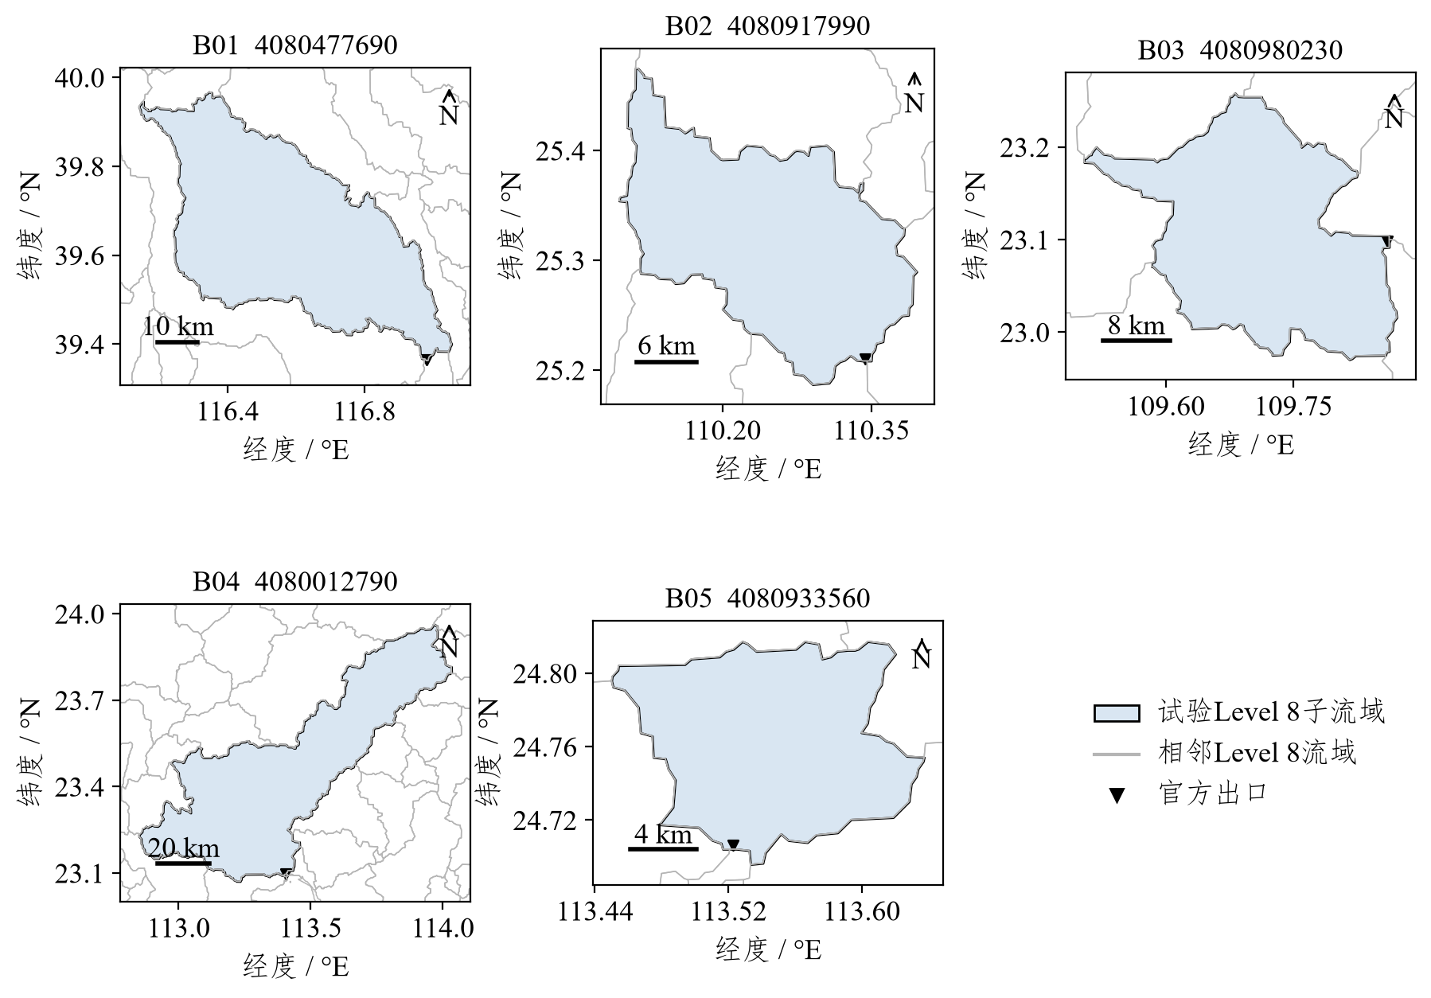
图1 五个Level 8子流域边界与官方出口

1.3 空间匹配结果
在包含5个流域的最小外接矩形内，研究时段共有10条目录记录，其中DFO 1条、EM-DAT 9条。4条记录的空间范围与研究流域相交，6条EM-DAT记录没有相交。匹配成功的4条记录中，1条涉及1个流域，3条涉及多个流域，共得到11项案例。图2展示事件范围与流域边界，表2列出匹配结果。
表2 目录事件与流域匹配结果
目录事件 | 目录时间范围 | 相交流域 | 案例数
EMDAT:2023-0503-CHN | 开始：2023-08（月精度）  结束：2023-08-09 | B01 | 1
DFO:5463 | 2023-09-08 | B04、B05 | 2
EMDAT:2024-0234-CHN | 2024-04-19至04-23 | B02、B03、B04、B05 | 4
EMDAT:2024-0475-CHN | 2024-06-09至06-27 | B02、B03、B04、B05 | 4

B01所对应目录记录的开始时间仅记为2023年8月，结束日期为8月9日。匹配时采用8月1日至9日作为可能的事件时段；8月1日是匹配所用的日期下限，不是已知的洪水开始日。其他3条目录记录均提供了具体起止日期。
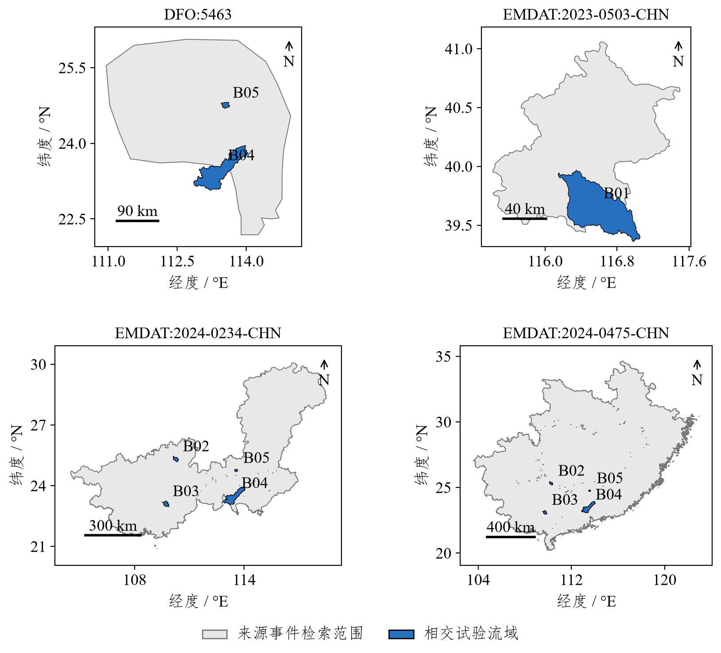
图2 目录事件范围与研究流域的空间关系

二、研究范围与多模态观测覆盖

2.1 试验流域分布与时间范围
5个流域的空间分布见图3。B01匹配到2023年8月的记录；B02和B03分别匹配到2024年4月、6月的记录；B04和B05还匹配到2023年9月的DFO记录。11项案例中，2023年有3项，2024年有8项。研究时段共639天；流量阈值使用2018至2022年的资料计算。
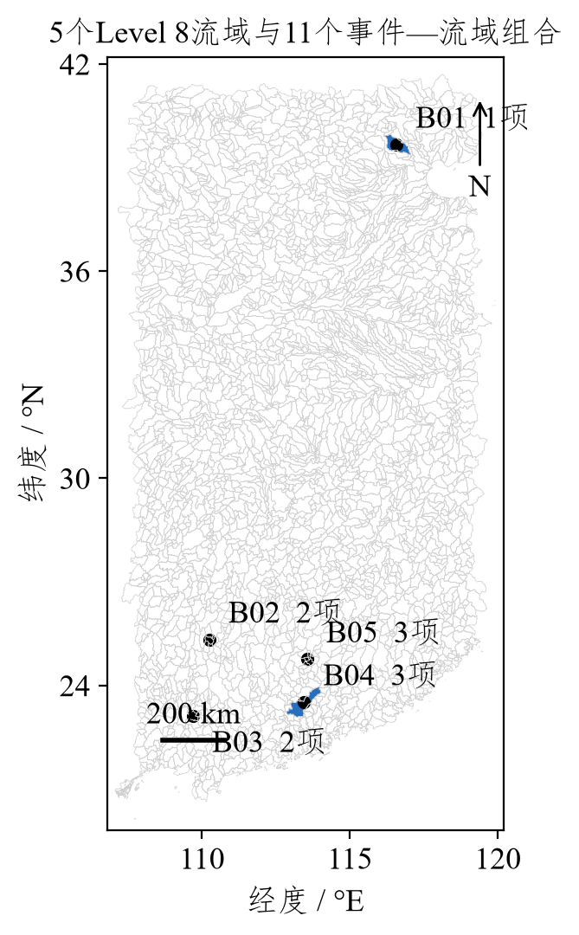
图3 试验流域及案例的空间分布
结果按流域、目录记录、各类观测记录及其匹配关系保存。共有535条记录和145条匹配关系，包括286条Groundsource记录、41个高流量过程、197条SAR影像日期记录及11项MODIS处理结果。没有匹配到目录事件的记录仍保留。不同类型的记录数量分别统计，不相加作为洪水次数。

2.2 光学观测覆盖
MODIS采用Terra和Aqua的Collection 6.1日地表反射率产品。首先在目录事件可能发生时段的前后各增加7天，作为初始影像分析时段；识别出水体变化后，根据开始和结束日期的观测情况延长分析时段。表3列出初始时段、阈值计算中记录的影像数量，以及至少有一次无云、无云影观测的流域面积比例。影像数量不等于每个像元均有有效观测。
表3 各案例影像分析时段与文本、SAR记录数量
案例 | 初始分析时段 | 参与采样的  影像数 | 至少一次晴空  面积占比 | Groundsource  条数 | SAR  记录数
E01 | 2023-07-25  至2023-08-16 | 未记录 | 100.0% | 9 | 1
E02 | 2024-04-12  至2024-04-30 | 38 | 19.4% | 1 | 2
E03 | 2024-06-02  至2024-07-04 | 66 | 40.4% | 34 | 1
E04 | 2024-04-12  至2024-04-30 | 38 | 96.9% | 1 | 0
E05 | 2024-06-02  至2024-07-04 | 66 | 57.3% | 4 | 0
E06 | 2023-09-01  至2023-09-15 | 30 | 45.0% | 32 | 2
E07 | 2024-04-12  至2024-04-30 | 38 | 25.6% | 11 | 1
E08 | 2024-06-02  至2024-07-04 | 66 | 68.2% | 7 | 0
E09 | 2023-09-01  至2023-09-15 | 30 | 42.8% | 1 | 0
E10 | 2024-04-12  至2024-04-30 | 38 | 82.6% | 12 | 0
E11 | 2024-06-02  至2024-07-04 | 66 | 92.5% | 2 | 0

各初始分析时段内，流域全部区域至少有一次有效的原始光谱值。但至少有一次无云、无云影观测的面积比例仅为19.4%至100%。E02和E07分别为19.4%和25.6%。这说明有光谱数据并不等于有可用的晴空观测。上述比例按整个分析时段统计，不代表每天的观测覆盖率。

2.3 流量、SAR与Groundsource覆盖
GloFAS资料覆盖2018年1月至2024年9月，共81个月，提取范围包含与5个流域相交的413个不同网格。5个拟用于表示出口流量的格点均有1,826天基准期有效数据和639天研究期有效数据。数据完整性与格点能否代表目标流域分别检查。
SAR采用AI4G检测点数据。7个数据瓦片内共有10,093个检测点位于研究流域内，按影像编号和日期汇总为197条记录。输入数据未附全部SAR影像的覆盖清单。Groundsource经时间和空间筛选后保留286条记录，其中114条匹配到目录事件。当前Groundsource数据包含事件日期和空间范围，没有报道正文、网页地址或发布时间。
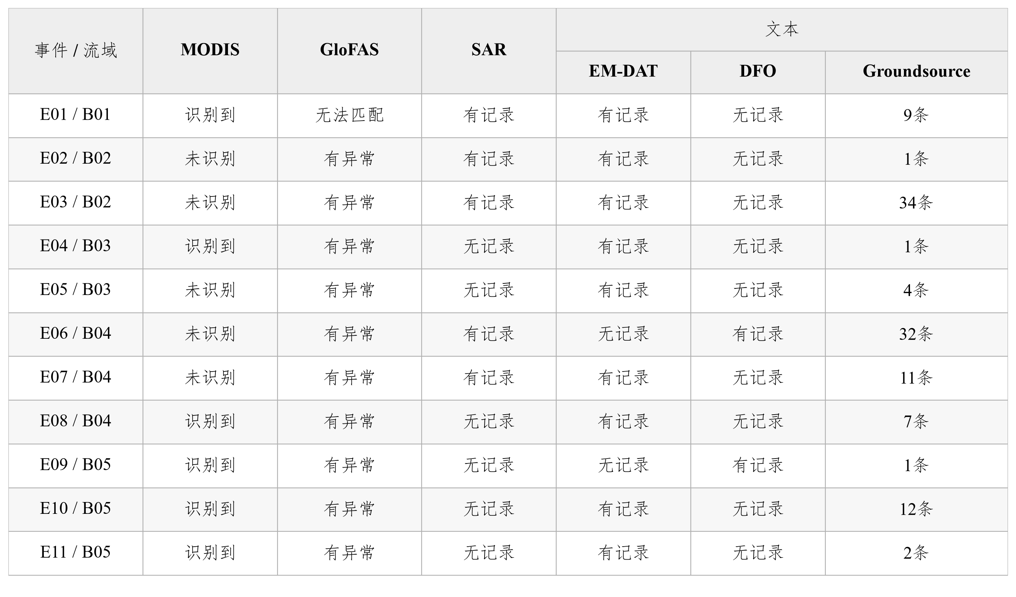
图4 各大类结果及文本子类记录情况
“无记录”表示当前输入中没有该项匹配记录；“未识别”表示未形成有效MODIS结果。MODIS与目录日期的对应关系见表7。

2.4 文本大类及三个来源子类
文本下设EM-DAT、DFO和Groundsource三个子类，各自保存记录编号、日期和空间范围。EM-DAT和DFO用于确定待分析的事件及其日期；Groundsource提供补充的事件记录。表4列出三个子类的匹配数量。
表4 文本大类及其子类匹配结果
大类 | 子类 | 类型与用途 | 记录数 | 关联数 | 覆盖案例数
文本 | EM-DAT | 灾害事件目录；建档 | 3 | 9 | 9
文本 | DFO | 洪水事件目录；建档 | 1 | 2 | 2
文本 | Groundsource | 结构化文本；时空匹配 | 114 | 114 | 11

EM-DAT的3条不同记录对应9项案例，DFO的1条记录对应2项案例，合计11项。Groundsource在研究流域和时段内共有286条记录，其中114个不同UUID对应的记录与这11项案例匹配，其余172条没有匹配到本次目录事件。UUID为原数据中的记录编号。
图4和表7将MODIS、GloFAS、SAR和文本列为大类，文本下再列EM-DAT、DFO和Groundsource。EM-DAT与DFO显示是否有对应记录，Groundsource显示匹配条数。EM-DAT和DFO用于建立案例，不作为对自身记录的独立验证。
日期按EM-DAT、DFO和Groundsource分别保存。只精确到月份的EM-DAT日期保留其可能范围；DFO保留原始起止日期；Groundsource按UUID保存事件日期。Groundsource没有提供的发布时间保持空缺。附录四列出全部11项案例的来源编号、文本数量和日期。

三、逐事件多模态识别结果

3.1 MODIS水体变化识别

3.1.1 影像处理与判定规则
算法按观测时间配对250 m和500 m地表反射率数据，并在EPSG:6933坐标系下统一到250 m网格。首先剔除原始数据中的无效值和异常值。水体识别保留原始光谱数据的掩膜；质量标志中云状态和云影位均为0的像元记为无云、无云影观测，用于阈值估计和识别结果的质量检查。
固定阈值要求(NIR＋13.5)/(RED＋1081.1)小于0.7、红波段DN值小于2027、锐化短波红外DN值小于675。NIR和RED分别表示近红外与红波段，DN为原始数值。3天内至少3次观测满足水体条件时，判为稳定水体。算法剔除JRC Global Surface Water中transition等于1的永久水体，并排除坡度大于5°的区域。水体面积按像元面积和像元内流域面积比例加权计算。
算法先检查固定阈值结果，再按质量条件和既定触发规则决定是否计算Otsu自适应阈值。质量检查要求至少2个像元有光谱数据；识别区域内的参考光谱覆盖率、晴空观测比例及MNDWI大于0的像元比例均不低于50%。MNDWI为改进归一化差异水体指数。两种阈值结果均未通过质量检查时，不输出水体变化过程。原始识别范围仍保留，以区分没有识别到水体和识别结果未通过质量检查。

3.1.2 逐事件识别结果
11项MODIS处理全部完成。E01采用固定阈值，E04、E08、E09、E10和E11采用Otsu阈值，6项识别到水体变化，占54.5%。E02、E03、E05、E06和E07未识别，占45.5%。E02和E03的固定阈值结果为空，Otsu阈值计算未通过；E05、E06和E07虽有自适应阈值识别出的像元，但晴空或参考影像覆盖未达到质量要求。
表5 MODIS逐事件过程与目录日期对照
案例 | 识别方法 | 识别日期 | 峰值日期 | 峰值面积  km² | 与目录日期  的关系
E01 | 固定阈值 | 2023-08-12至2023-08-18 | 2023-08-13 | 0.562 | 不重叠
E02 | 无 | 未识别 | — | — | 无有效过程
E03 | 无 | 未识别 | — | — | 无有效过程
E04 | Otsu阈值 | 2024-04-24至2024-04-29 | 2024-04-28 | 80.953 | 不重叠
E05 | 无 | 未识别 | — | — | 无有效过程
E06 | 无 | 未识别 | — | — | 无有效过程
E07 | 无 | 未识别 | — | — | 无有效过程
E08 | Otsu阈值 | 2024-06-17至2024-07-25 | 2024-07-24 | 172.475 | 重叠
E09 | Otsu阈值 | 2023-09-03至2023-09-04 | 2023-09-04 | 0.963 | 不重叠
E10 | Otsu阈值 | 2024-04-24至2024-04-28 | 2024-04-26 | 0.758 | 不重叠
E11 | Otsu阈值 | 2024-06-27至2024-07-25 | 2024-07-09 | 5.324 | 重叠

E08与E11识别到的水体变化日期与2024年6月目录事件的日期重叠。E08为6月17日至7月25日，面积峰值出现在7月24日；E11为6月27日至7月25日，面积峰值出现在7月9日。两项结果的结束日期均晚于目录记录。E01、E04、E09和E10的识别日期与目录日期不重叠，不能据此认定对应目录事件已被MODIS识别。
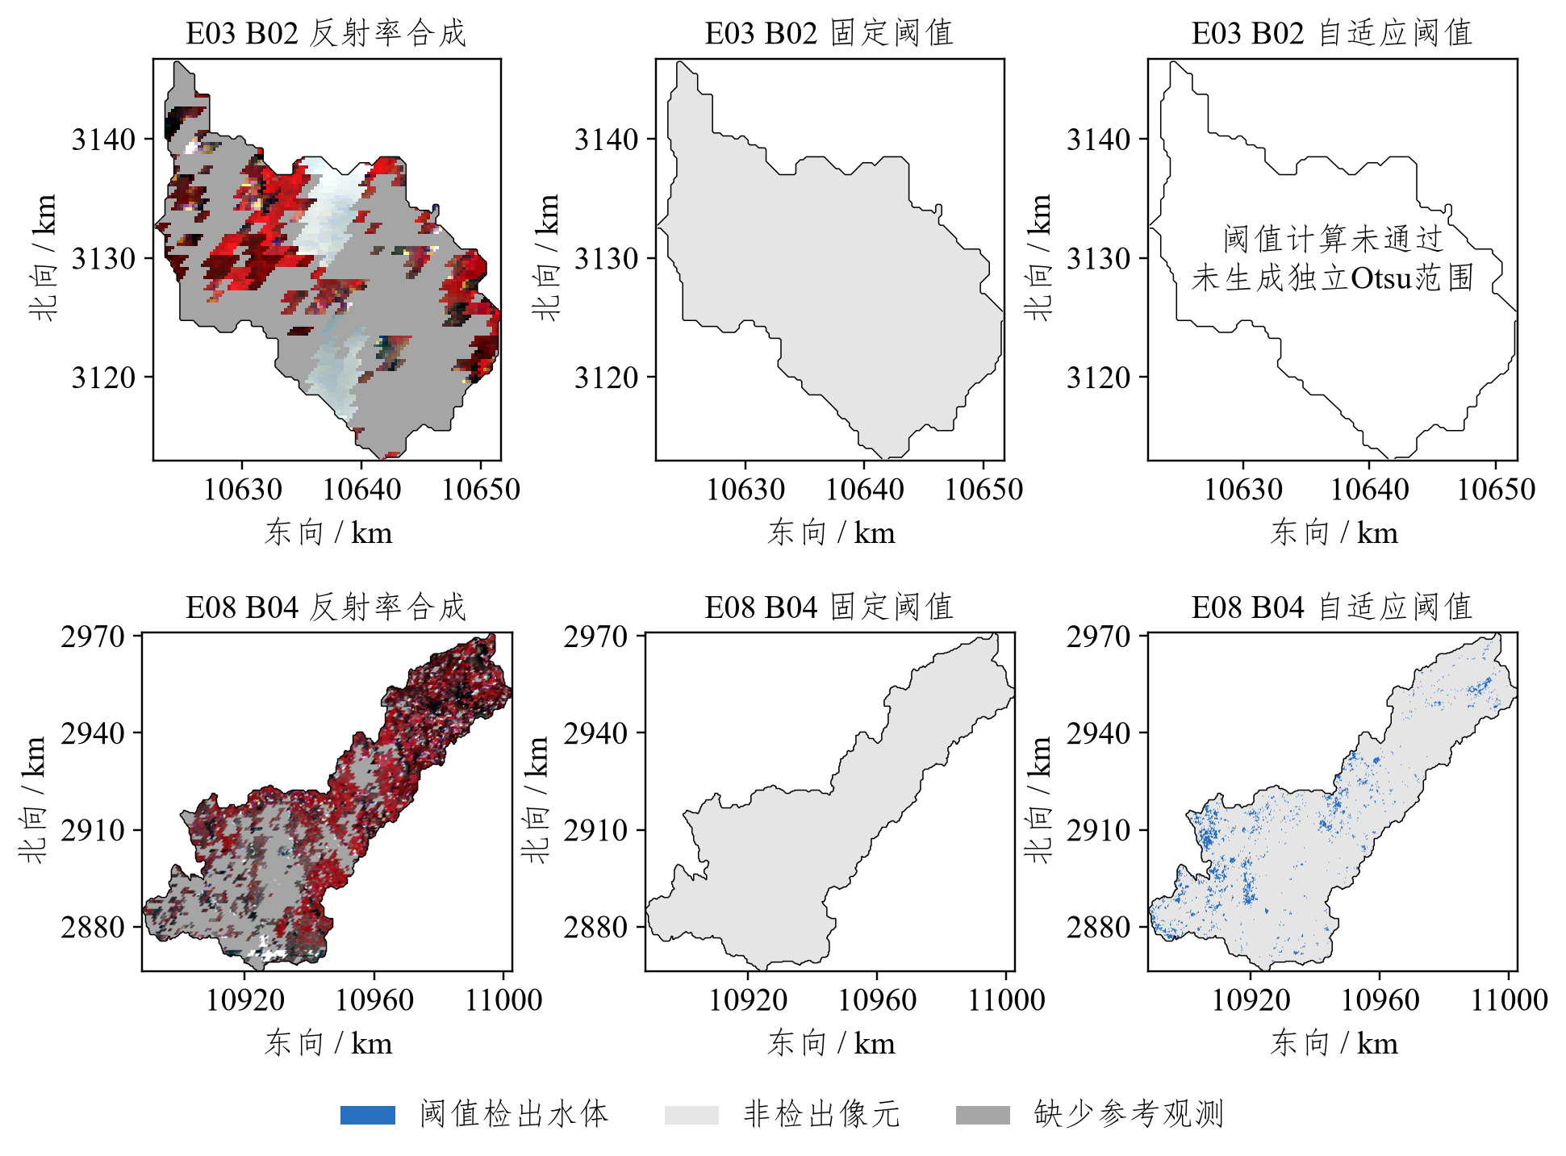
图5 有效检出与未识别的MODIS对照
上排为E03，下排为E08。左列是严格晴空最大MNDWI参考像元组成的近红外—红—绿假彩色合成，非洪水前影像；中、右列为实际保存的固定与自适应阈值结果。当前产物未保存可直接配对展示的洪水前反射率影像。

3.2 GloFAS高流量异常
高流量检测使用2018至2022年逐日流量的第95百分位数和第90百分位数，分别记为Q95和Q90。流量超过Q95时开始记录高流量过程，以Q90确定其持续时段；低于Q90且不足2天的间隔可合并。随后在过程前后最多各搜索30天，沿流量变化寻找局部谷值，以确定过程起止日期。2023至2024年数据不参与阈值计算。
表6 所选出口格点与高流量结果
流域 | Q95  m³/s | Q90  m³/s | 模型/流域  汇水面积比 | 汇水范围  IoU | 过程数
B01 | 48.47 | 29.85 | 19.365 | 0.016 | 3
B02 | 645.13 | 462.85 | 1.170 | 0.777 | 11
B03 | 5,271.84 | 3,968.34 | 0.960 | — | 10
B04 | 566.35 | 386.38 | 1.150 | 0.770 | 7
B05 | 1,586.18 | 939.97 | 1.000 | 0.929 | 10

5个格点分别检测到3、11、10、7和10个高流量过程。B01模型汇水面积是HydroBASINS总上游面积的19.365倍，两者汇水范围的交并比IoU为0.016。该格点不能代表B01，其3个过程不作为B01的流量结果。B02、B04和B05的IoU分别为0.777、0.770和0.929。B03面积比为0.960，但2个上游流域的矢量边界无效，未计算完整上游范围的IoU。IoU为相交面积与合并面积之比，越接近1表示空间重合程度越高。
除B01外，4个流域的38个高流量过程与10项案例形成12条时间匹配关系。E05匹配到3个高流量过程，其余9项案例各匹配到1个。图6展示流量曲线、Q95阈值和目录事件日期；附录三列出全部41个过程的起止日期、峰值日期和峰值流量。
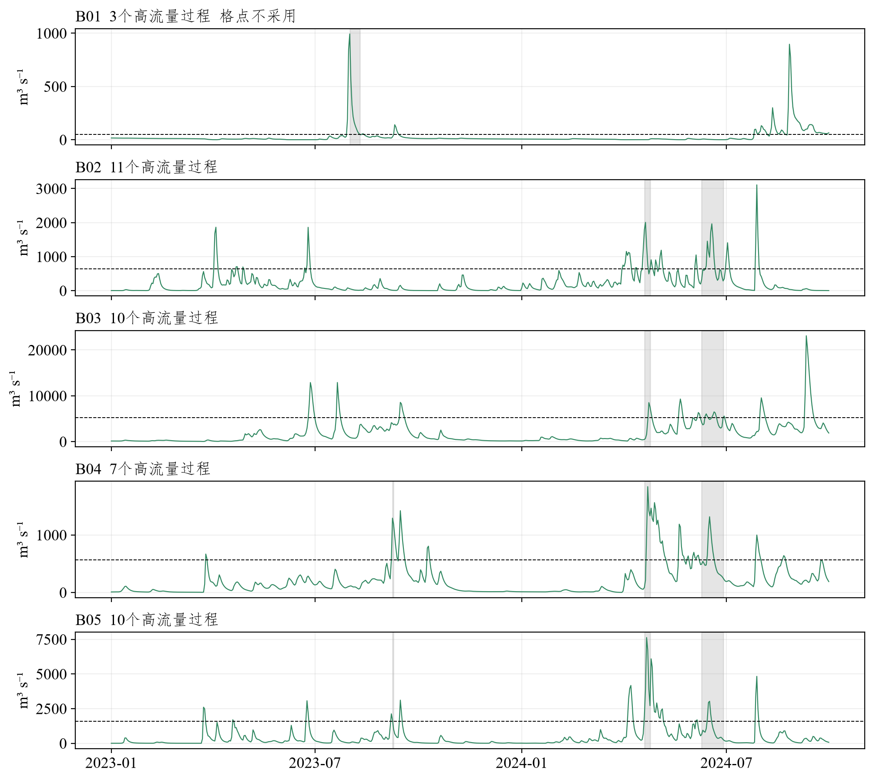
图6 五个所选出口格点的流量曲线及高流量阈值
绿色为模型流量，黑色虚线为Q95，灰色区域为目录事件时段。B01格点不匹配，曲线用于展示检查结果；其最后一个过程延续至数据末日2024年9月30日。

3.3 SAR与文本结果
SAR检测点按完整流域边界筛选，再按影像编号和日期汇总。检测日期位于目录事件可能发生时段内时，建立匹配关系。E01、E02、E03、E06和E07共匹配到7条影像日期记录；E02和E06各有同一天的2条影像记录，其他案例各1条。其余6项案例无匹配记录，影像覆盖情况未记录。
Groundsource按UUID去重，筛选日期和空间范围均有效的记录。当记录范围与流域相交，且事件日期与目录日期重叠时，判为匹配。共得到114条匹配记录，覆盖全部11项案例。检查中未发现重复内容记录，也未出现同一记录在同一流域内同时匹配多个目录事件的情况。E03和E06分别有34条和32条记录，合计66条，占57.9%。
图7展示E07的SAR检测点和Groundsource记录范围。该案例有1条SAR影像记录和11条Groundsource记录。Groundsource事件日期为2024年4月16日至23日，SAR成像日期为4月23日。Groundsource日期表示事件发生时间，其报道发布时间未提供。
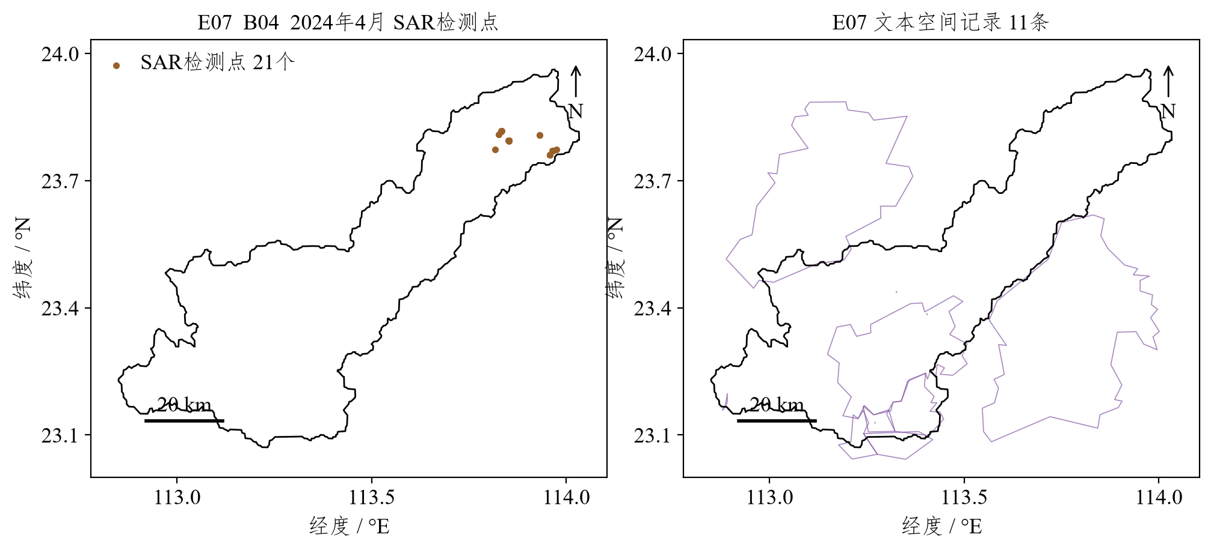
图7 E07的SAR检测点与文本空间证据
SAR图展示检测产品中的点位，不是本次处理得到的SAR淹没范围。文本图展示原记录的地理范围；各记录保留独立UUID。

3.4 逐事件结果汇总
表7汇总各案例的实际结果，并在文本大类下列出三个子类。MODIS显示是否识别到水体变化；GloFAS显示是否匹配到流量异常；SAR和目录来源显示是否有记录；Groundsource显示匹配条数。MODIS识别日期与目录日期是否重叠另列一栏。
表7 逐事件结果及文本子类
案例 | 流域 | MODIS | GloFAS | SAR | 文本 |  |  | MODIS与目录日期
 |  |  |  |  | EM-DAT | DFO | Groundsource | MODIS与目录日期
E01 | B01 | 识别到 | 无法匹配 | 有记录 | 有记录 | 无记录 | 9条 | 不重叠
E02 | B02 | 未识别 | 有异常 | 有记录 | 有记录 | 无记录 | 1条 | 未识别
E03 | B02 | 未识别 | 有异常 | 有记录 | 有记录 | 无记录 | 34条 | 未识别
E04 | B03 | 识别到 | 有异常 | 无记录 | 有记录 | 无记录 | 1条 | 不重叠
E05 | B03 | 未识别 | 有异常 | 无记录 | 有记录 | 无记录 | 4条 | 未识别
E06 | B04 | 未识别 | 有异常 | 有记录 | 无记录 | 有记录 | 32条 | 未识别
E07 | B04 | 未识别 | 有异常 | 有记录 | 有记录 | 无记录 | 11条 | 未识别
E08 | B04 | 识别到 | 有异常 | 无记录 | 有记录 | 无记录 | 7条 | 重叠
E09 | B05 | 识别到 | 有异常 | 无记录 | 无记录 | 有记录 | 1条 | 不重叠
E10 | B05 | 识别到 | 有异常 | 无记录 | 有记录 | 无记录 | 12条 | 不重叠
E11 | B05 | 识别到 | 有异常 | 无记录 | 有记录 | 无记录 | 2条 | 重叠

MODIS识别到6项，未识别5项。10项案例匹配到GloFAS流量异常，B01没有可代表该流域的匹配格点。SAR有记录5项、无记录6项。文本中，EM-DAT有记录9项，DFO有记录2项，Groundsource在全部11项中均有记录。
Groundsource条数表示已完成时空匹配的记录数量。更严格的空间归属、国家一致性检查，以及是否将候选记录认定为洪水事件的判定，尚未全部完成。各类数据的已有结果分别保留，洪水起止日期尚未确定。

四、洪水发生时间的分析结果

4.1 日期记录与匹配方法
目录事件起止日期、MODIS水体变化日期、流量异常时段、SAR成像日期和Groundsource事件日期分别保存。只有月份信息的记录保留可能日期范围，未提供的发布时间不补填。两个时段至少有一天重叠时，判为日期匹配。MODIS识别时段与目录日期不重叠时，如实记录差异，不调整识别日期。
EM-DAT、DFO和Groundsource保留各自的日期。绘图时可合并重叠或相邻的Groundsource日期段，原记录和UUID仍分别保存。确定洪水开始和结束日期，需要相应日期前后的有效观测。不同数据中的最早日期和最晚日期不能直接拼接为一次连续洪水的持续时段。

4.2 逐事件时间关系
图8和附录二中，文本日期对应Groundsource，原始事件日期对应EM-DAT或DFO。图8以目录开始日期的下限为第0天，比较11项案例的记录日期。E02的SAR日期为4月21日，Groundsource日期为4月22日，均位于目录时段内。E03的SAR日期6月20日与Groundsource的6月13日至23日、流量异常的6月8日至23日重叠。E06的SAR与目录日期均为9月8日，Groundsource为9月5日至13日，流量异常为9月6日至26日。
E09的目录和Groundsource日期均为2023年9月8日，MODIS识别日期为9月3日至4日。E04和E10的MODIS识别均从2024年4月24日开始，比目录结束日期晚1天。E01从8月12日开始，比目录结束日期晚3天。这4项结果保留为分析时段内的水体变化，但不作为对应目录事件的时间证据。
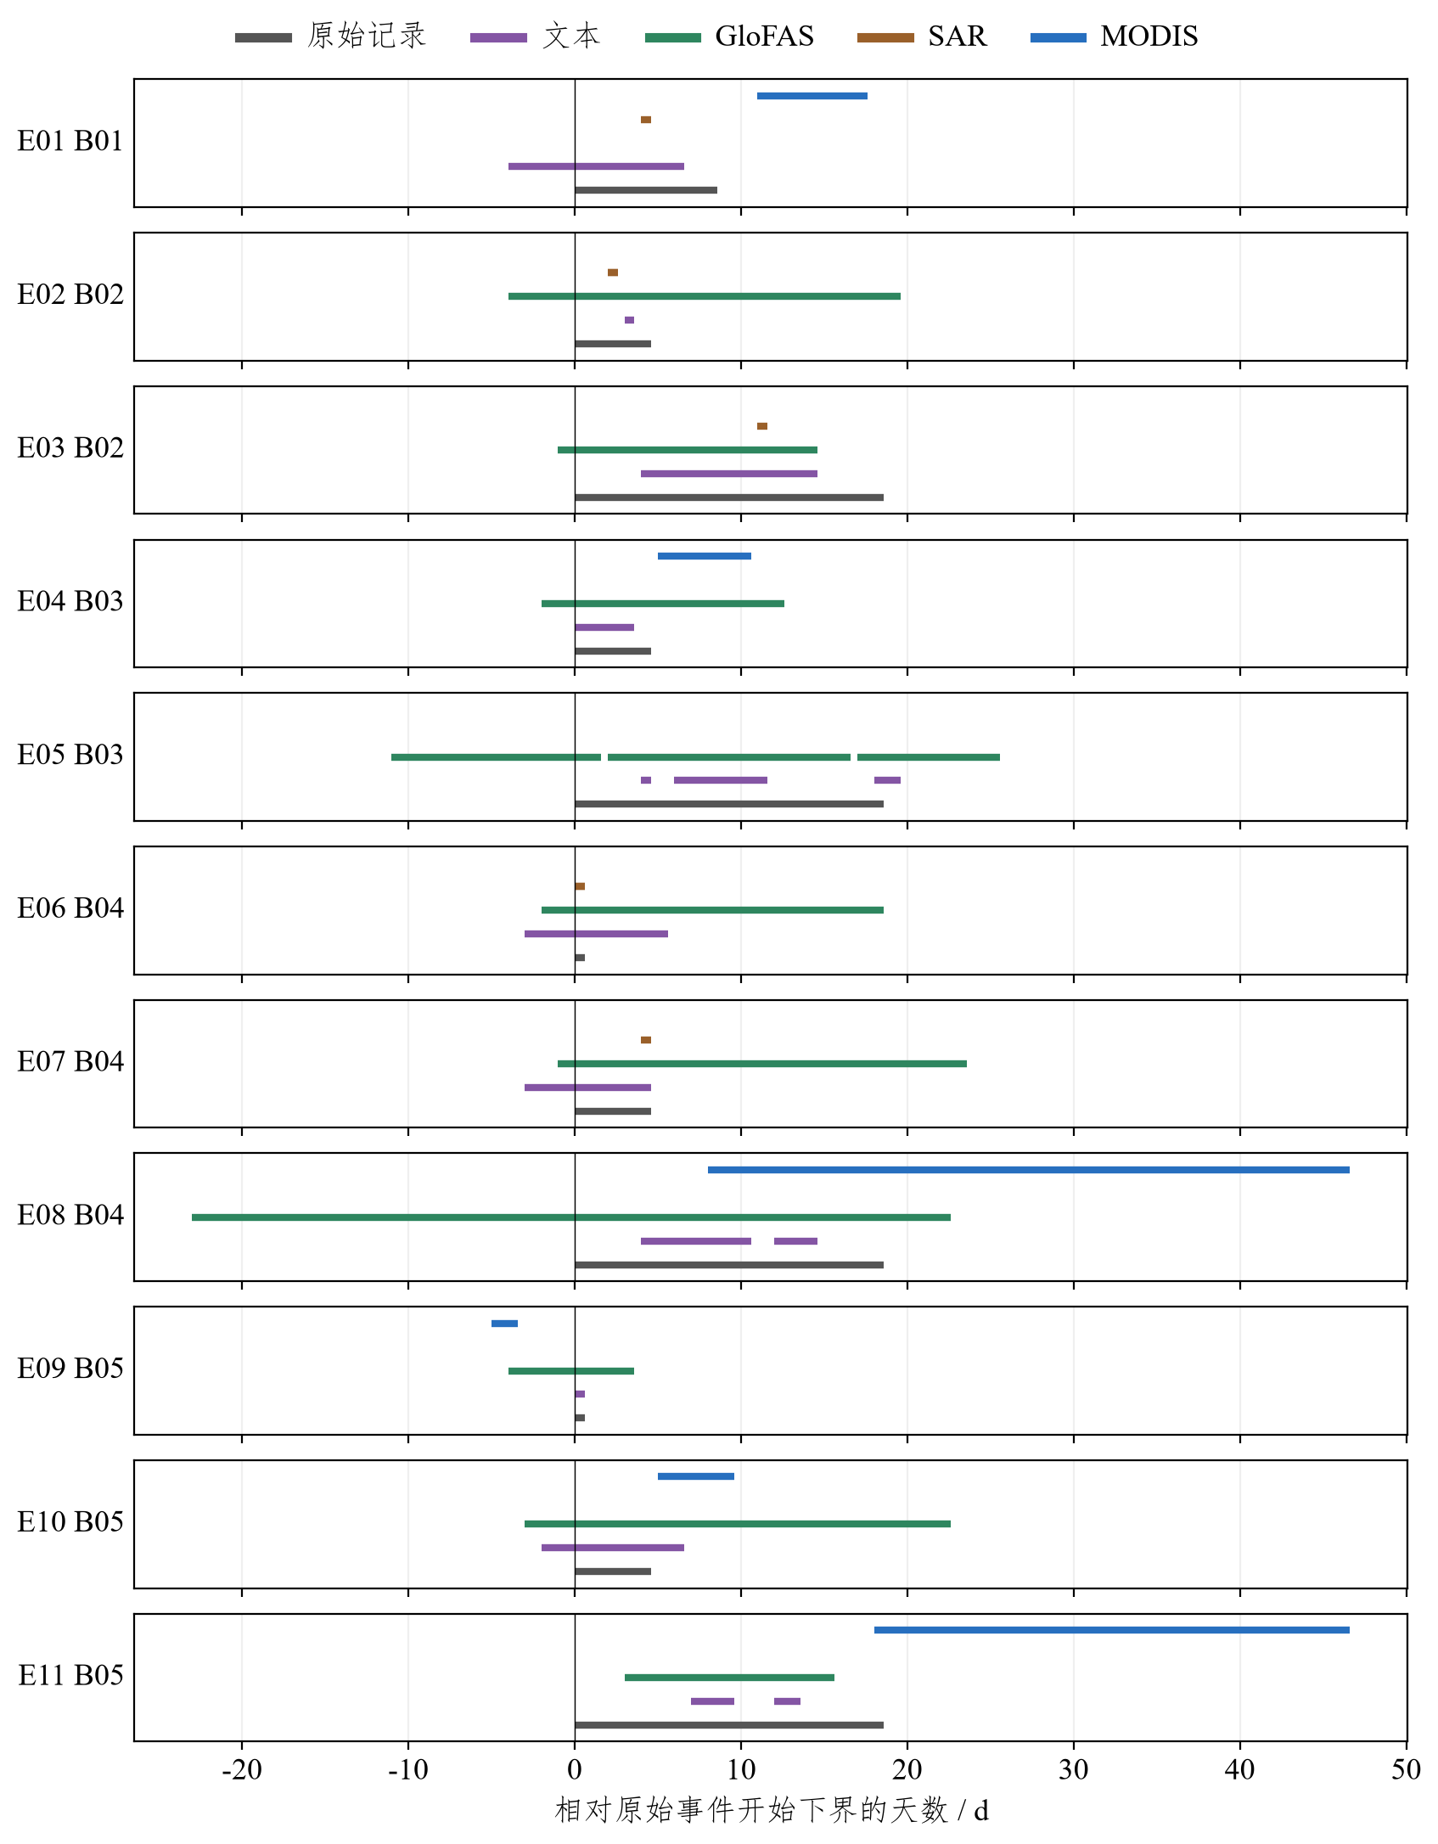
图8 全部案例的多模态时间证据

4.3 日期汇总与洪水起止时间
表8列出各案例的实际记录日期。连续的Groundsource日期段由相邻或重叠记录合并而成，不表示每天都有独立报道。E05的Groundsource日期分为3段，匹配到的流量异常也有3段；表中保留这些间隔。
表8 逐事件多模态时间证据（目录来源见表2及表7）
案例 | EM-DAT或DFO  目录可能时段 | Groundsource  事件区间 | 流量异常区间 | SAR日期
E01 | 2023-08-01  至2023-08-09 | 2023-07-28至2023-08-07 | 格点不匹配 | 2023-08-05
E02 | 2024-04-19  至2024-04-23 | 2024-04-22 | 2024-04-15至2024-05-08 | 2024-04-21
E03 | 2024-06-09  至2024-06-27 | 2024-06-13至2024-06-23 | 2024-06-08至2024-06-23 | 2024-06-20
E04 | 2024-04-19  至2024-04-23 | 2024-04-19至2024-04-22 | 2024-04-17至2024-05-01 | 无匹配
E05 | 2024-06-09  至2024-06-27 | 2024-06-13  2024-06-15至2024-06-20  2024-06-27至2024-06-28 | 2024-05-29至2024-06-10  2024-06-11至2024-06-25  2024-06-26至2024-07-04 | 无匹配
E06 | 2023-09-08 | 2023-09-05至2023-09-13 | 2023-09-06至2023-09-26 | 2023-09-08
E07 | 2024-04-19  至2024-04-23 | 2024-04-16至2024-04-23 | 2024-04-18至2024-05-12 | 2024-04-23
E08 | 2024-06-09  至2024-06-27 | 2024-06-13至2024-06-19  2024-06-21至2024-06-23 | 2024-05-17至2024-07-01 | 无匹配
E09 | 2023-09-08 | 2023-09-08 | 2023-09-04至2023-09-11 | 无匹配
E10 | 2024-04-19  至2024-04-23 | 2024-04-17至2024-04-25 | 2024-04-16至2024-05-11 | 无匹配
E11 | 2024-06-09  至2024-06-27 | 2024-06-16至2024-06-18  2024-06-21至2024-06-22 | 2024-06-12至2024-06-24 | 无匹配

6项MODIS结果均缺少确定开始或结束日期所需的观测。E01的算法结束日期为8月18日，但开始日期之前缺少有效观测，且识别时段与目录日期不重叠；其他5项均未完整确定开始和结束日期。Groundsource和SAR提供了具体事件日期或成像日期，现有数据仍不能确定全部洪水的完整持续时段。
表9 事件日期记录与洪水起止时间
案例 | 目录时段内的Groundsource日期 | MODIS与目录日期 | 洪水起止日期 | 时间可信等级
E01 | 2023-08-01至2023-08-07 | 不重叠 | 未确定 | 未评定
E02 | 2024-04-22 | 未识别 | 未确定 | 未评定
E03 | 2024-06-13至2024-06-23 | 未识别 | 未确定 | 未评定
E04 | 2024-04-19至2024-04-22 | 不重叠 | 未确定 | 未评定
E05 | 2024-06-13  2024-06-15至2024-06-20  2024-06-27 | 未识别 | 未确定 | 未评定
E06 | 2023-09-08 | 未识别 | 未确定 | 未评定
E07 | 2024-04-19至2024-04-23 | 未识别 | 未确定 | 未评定
E08 | 2024-06-13至2024-06-19  2024-06-21至2024-06-23 | 部分重叠 | 未确定 | 未评定
E09 | 2023-09-08 | 不重叠 | 未确定 | 未评定
E10 | 2024-04-19至2024-04-23 | 不重叠 | 未确定 | 未评定
E11 | 2024-06-16至2024-06-18  2024-06-21至2024-06-22 | 部分重叠 | 未确定 | 未评定

11项案例均有位于目录时段内的Groundsource日期记录，但没有一项同时确定了洪水开始和结束日期。各案例的时间可信等级尚未评定。单日记录只能说明该日有相应记录，不能确定洪水的完整持续时间。

五、结果分析与讨论

5.1 流域范围与流量格点的匹配
采用相同层级后，5个研究区均按Level 8边界处理，但其面积和上游汇水条件仍不同。B03和B05的总上游面积分别为子流域本身面积的135.8倍和91.6倍。MODIS和SAR反映子流域范围内的地表情况，出口流量还受到上游来水影响，二者描述的空间范围不同。
B01所选模型格点距数据集提供的出口约1.28 km，但两者的上游汇水范围明显不同。因此，距离较近不足以确定流量格点是否匹配。B05的面积比接近1，IoU为0.929，是5个格点中空间重合程度最高的。本次仅使用Level 8，未比较不同层级的识别精度。

5.2 各类数据的识别与匹配结果
11项案例中，Groundsource匹配11项，GloFAS异常匹配10项，SAR有记录5项。MODIS在6项中识别到水体变化，其中2项与目录日期重叠。按日期匹配统计，Groundsource、GloFAS、SAR和MODIS分别覆盖100%、90.9%、45.5%和18.2%的案例。这些比例表示本次案例的数据匹配情况，不是识别准确率或召回率。
表10 与目录日期重叠的各类数据记录
证据类型 | 覆盖案例数 | 占11项比例 | 与Groundsource共同出现
文本：Groundsource时空匹配 | 11 | 100.0% | 11
流量异常关联 | 10 | 90.9% | 10
SAR检测记录 | 5 | 45.5% | 5
MODIS过程与目录日期重叠 | 2 | 18.2% | 2

按日期重叠统计，6项案例具有3类数据记录，5项具有2类，没有仅具1类或同时具备4类记录的案例。E02、E03、E06和E07同时有Groundsource、GloFAS和SAR记录；E08和E11同时有Groundsource、GloFAS和MODIS记录。统计中已排除B01不匹配格点的流量，以及4项与目录日期不重叠的MODIS结果。

5.3 多源数据对事件日期的补充
Groundsource提供了全部11项案例的事件日期，SAR提供了5项案例的成像日期。DFO对2023年9月事件只记录了9月8日。E06的Groundsource记录为9月5日至13日，E09仅为9月8日；两者流量异常分别为9月6日至26日和9月4日至11日。即使目录编号相同，不同流域的流量过程也应分别分析。
E08和E11的MODIS面积峰值分别比目录结束日期晚27天和12天。识别时段与目录日期虽有重叠，但这不能证明目录洪水一直持续到MODIS识别的结束日。多源记录增加了可比较的日期和峰值信息，也显示出日期差异；完整洪水起止日期尚未确定。

5.4 未识别结果及日期差异
5项MODIS未识别结果位于B02、B03和B04。B02两项案例中，至少出现一次晴空观测的流域面积比例为19.4%和40.4%；B04的E06和E07分别为45.0%和25.6%。E05虽达到57.3%，但识别出的水体范围内，晴空和参考影像覆盖仍不足。质量检查针对识别区域，不能仅凭整个流域的累计晴空比例判断结果是否有效。
6项案例没有SAR匹配记录，输入数据也未提供完整影像覆盖清单，因此无记录不能说明没有洪水。B01的问题是流量格点与流域不匹配，并非流量数据缺失。4项MODIS结果与目录日期不重叠。这些情况分别记录为无匹配记录、空间不匹配和日期不重叠。

六、结论
本研究采用5个完整的HydroBASINS Level 8子流域。在空间初筛范围和研究时段内，10条目录记录中有4条与流域匹配，形成11项案例，另6条未匹配。匹配记录中有3条涉及多个流域，按流域分别保存结果。
文本下的三个子类分别统计：EM-DAT的3条记录对应9项案例，DFO的1条记录对应2项案例，Groundsource的114条记录覆盖全部11项案例。SAR在5项案例中有7条影像日期记录。GloFAS检测到41个高流量过程；B01的3个过程因格点不匹配被排除，其余4个流域的38个过程与10项案例形成12条匹配关系。
MODIS完成11项分析，6项识别到水体变化，5项未识别。6项识别结果中，2项与目录事件日期重叠，4项不重叠。分析时段内识别到水体变化，不等于对应目录事件已被识别。
多源数据为全部11项案例提供了可查询的日期记录，显示出不同记录之间的重叠和差异。6项MODIS结果均未同时确定开始和结束日期。11项案例的完整洪水起止日期、独立洪水次数和识别精度尚未确定。
各案例的流域编号、识别结果和记录日期已按GBFEID汇总。是否将候选记录认定为洪水事件的判定规则，以及洪水起止日期的综合确定，仍未全部完成。现有结果保留各类数据的实际识别和匹配情况。

参考资料
[1] HydroSHEDS. HydroBASINS Technical Documentation Version 1.c. 2014. https://data.hydrosheds.org/file/technical-documentation/HydroBASINS_TechDoc_v1c.pdf。产品说明：https://www.hydrosheds.org/products/hydrobasins。
[2] 本项目Level 8试验批次20261105_l8_test01。来源目录、文本匹配、出口核查、高流量过程、SAR检索及MODIS最终all_v2结果，2026年11月5日。
[3] 模态及版本：MODIS Collection 6.1；GloFAS v5.0；Groundsource本地清洗版；AI4G检测点本地试验瓦片。输入文件及图表的数据校验记录见随报告保存的manifest.json。

附录一 案例与流域编号
E01至E11为本报告的案例编号，B01至B05为流域简称。GBFEID和HYBAS_ID分别是数据中的案例标识和流域标识，报告简称不替代原始编号。
表11 案例与原始记录编号
索引 | 流域与来源记录 | GBFEID
E01 | B01 / 4080477690  EMDAT:2023-0503-CHN | GBFEID_5c9e8000158c58b0ba40d2d3cd5966c3
E02 | B02 / 4080917990  EMDAT:2024-0234-CHN | GBFEID_24d82169f9345d9d8de4f487ab5d7aa8
E03 | B02 / 4080917990  EMDAT:2024-0475-CHN | GBFEID_76ff985cee5e598eb55490a7e1f74bc4
E04 | B03 / 4080980230  EMDAT:2024-0234-CHN | GBFEID_a4e27aa01a055096bce966bef883487e
E05 | B03 / 4080980230  EMDAT:2024-0475-CHN | GBFEID_b98f059617925f87aabcf48402389eec
E06 | B04 / 4080012790  DFO:5463 | GBFEID_5cb4b0c6f7c45ee08e6556ebc482bfe8
E07 | B04 / 4080012790  EMDAT:2024-0234-CHN | GBFEID_1023cba044d85af880a0633063d018ce
E08 | B04 / 4080012790  EMDAT:2024-0475-CHN | GBFEID_ac91a45b16b05082b82d354bf8edeba3
E09 | B05 / 4080933560  DFO:5463 | GBFEID_f700588d1fe55277b264b3c4dbad7baf
E10 | B05 / 4080933560  EMDAT:2024-0234-CHN | GBFEID_0b0b1e069b0759238e150549354043a7
E11 | B05 / 4080933560  EMDAT:2024-0475-CHN | GBFEID_0e3ccf8fc2b15ed3a3698f84f81e0036

附录二 全部事件识别对照图

E01 B01 2023-0503
HYBAS_ID：4080477690；GBFEID：GBFEID_5c9e8000158c58b0ba40d2d3cd5966c3
Groundsource文本匹配9条；SAR匹配1条影像日期记录。流量格点与目标流域不匹配。MODIS检出水体变化，与目录日期不重叠。
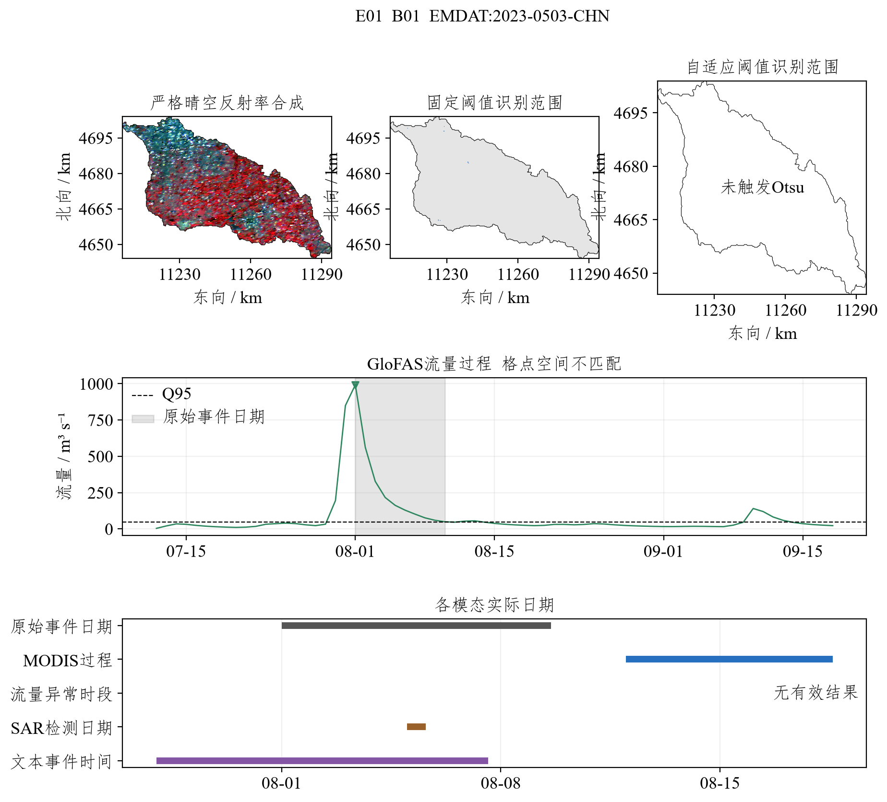
图9 E01完整多模态识别对照
MODIS图采用EPSG:6933坐标系；蓝色表示阈值检出水体，浅灰为非检出区域，深灰为缺少参考观测。时间轴按实际记录绘制。

E02 B02 2024-0234
HYBAS_ID：4080917990；GBFEID：GBFEID_24d82169f9345d9d8de4f487ab5d7aa8
Groundsource文本匹配1条；SAR匹配2条影像日期记录。匹配到1个高流量过程。MODIS未识别，观测数据不足。
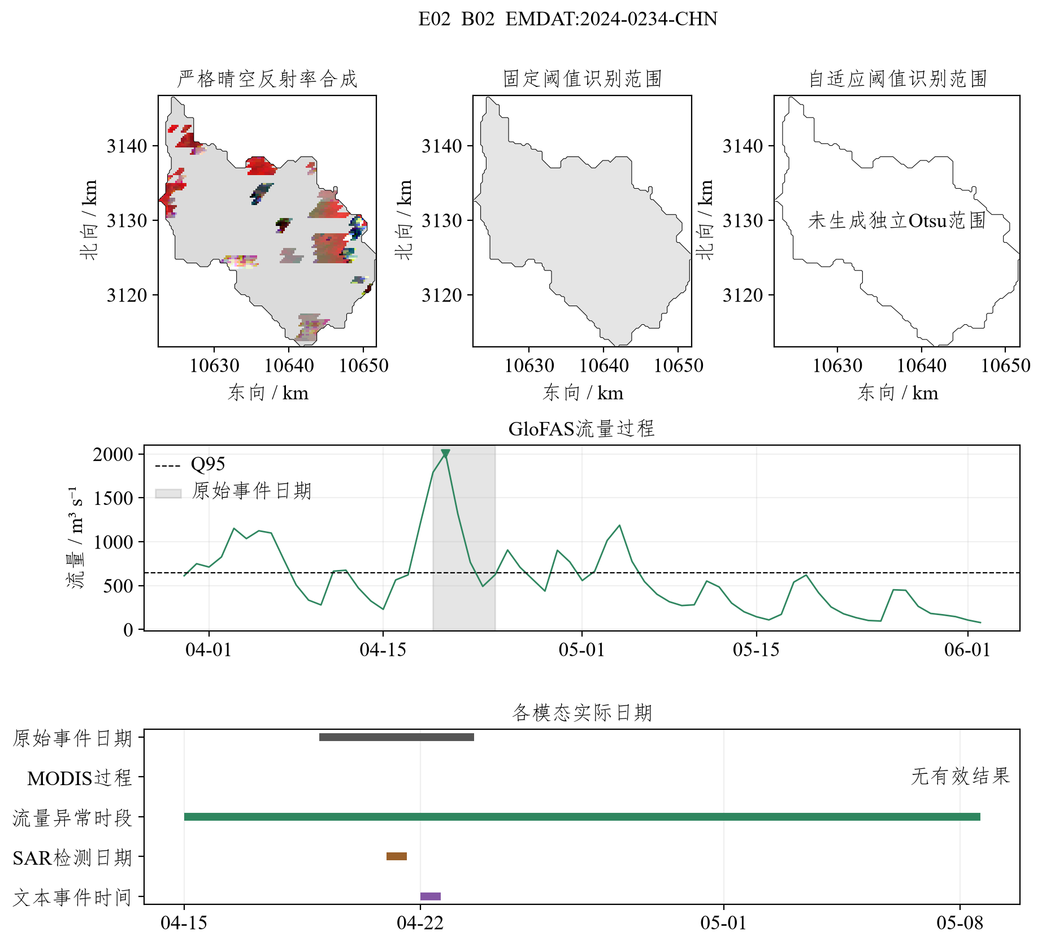
图10 E02完整多模态识别对照
MODIS图采用EPSG:6933坐标系；蓝色表示阈值检出水体，浅灰为非检出区域，深灰为缺少参考观测。时间轴按实际记录绘制。

E03 B02 2024-0475
HYBAS_ID：4080917990；GBFEID：GBFEID_76ff985cee5e598eb55490a7e1f74bc4
Groundsource文本匹配34条；SAR匹配1条影像日期记录。匹配到1个高流量过程。MODIS未识别，观测数据不足。
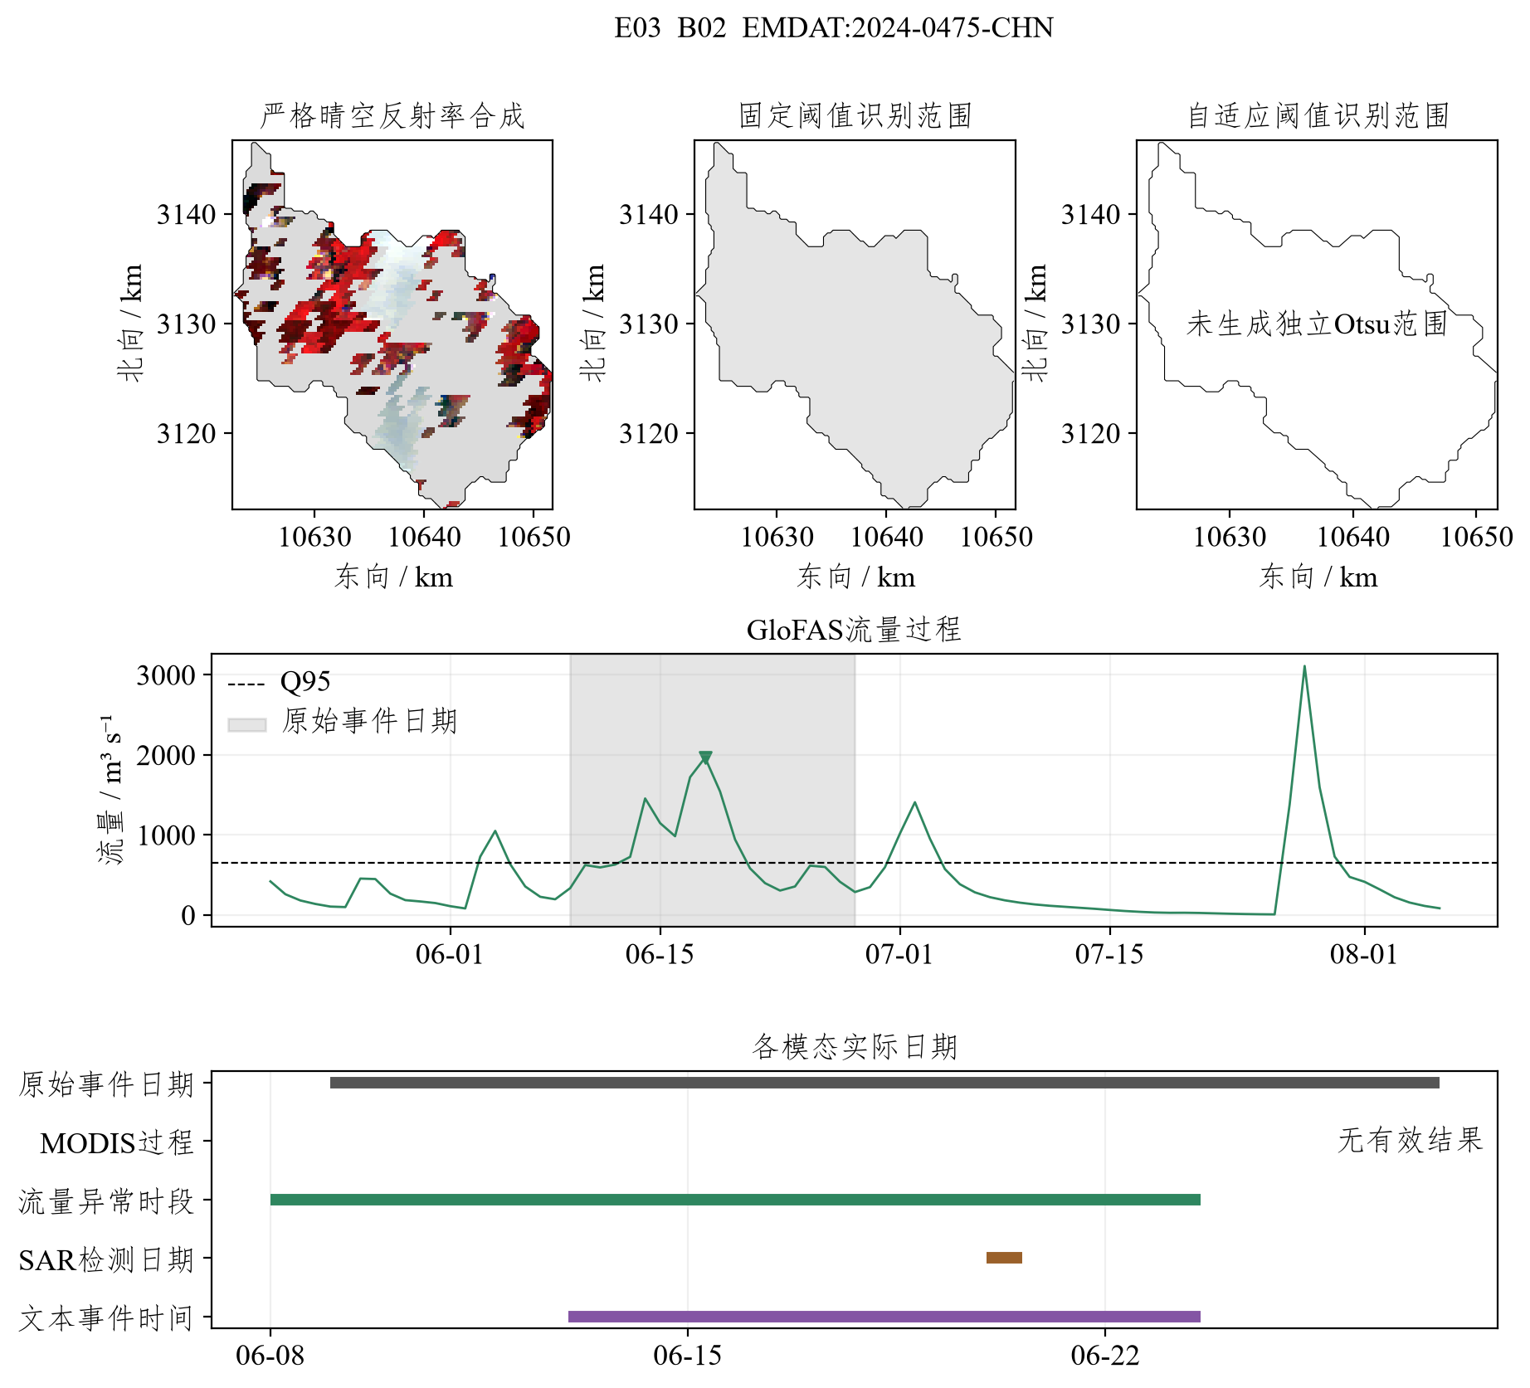
图11 E03完整多模态识别对照
MODIS图采用EPSG:6933坐标系；蓝色表示阈值检出水体，浅灰为非检出区域，深灰为缺少参考观测。时间轴按实际记录绘制。

E04 B03 2024-0234
HYBAS_ID：4080980230；GBFEID：GBFEID_a4e27aa01a055096bce966bef883487e
Groundsource文本匹配1条；SAR匹配0条影像日期记录。匹配到1个高流量过程。MODIS检出水体变化，与目录日期不重叠。
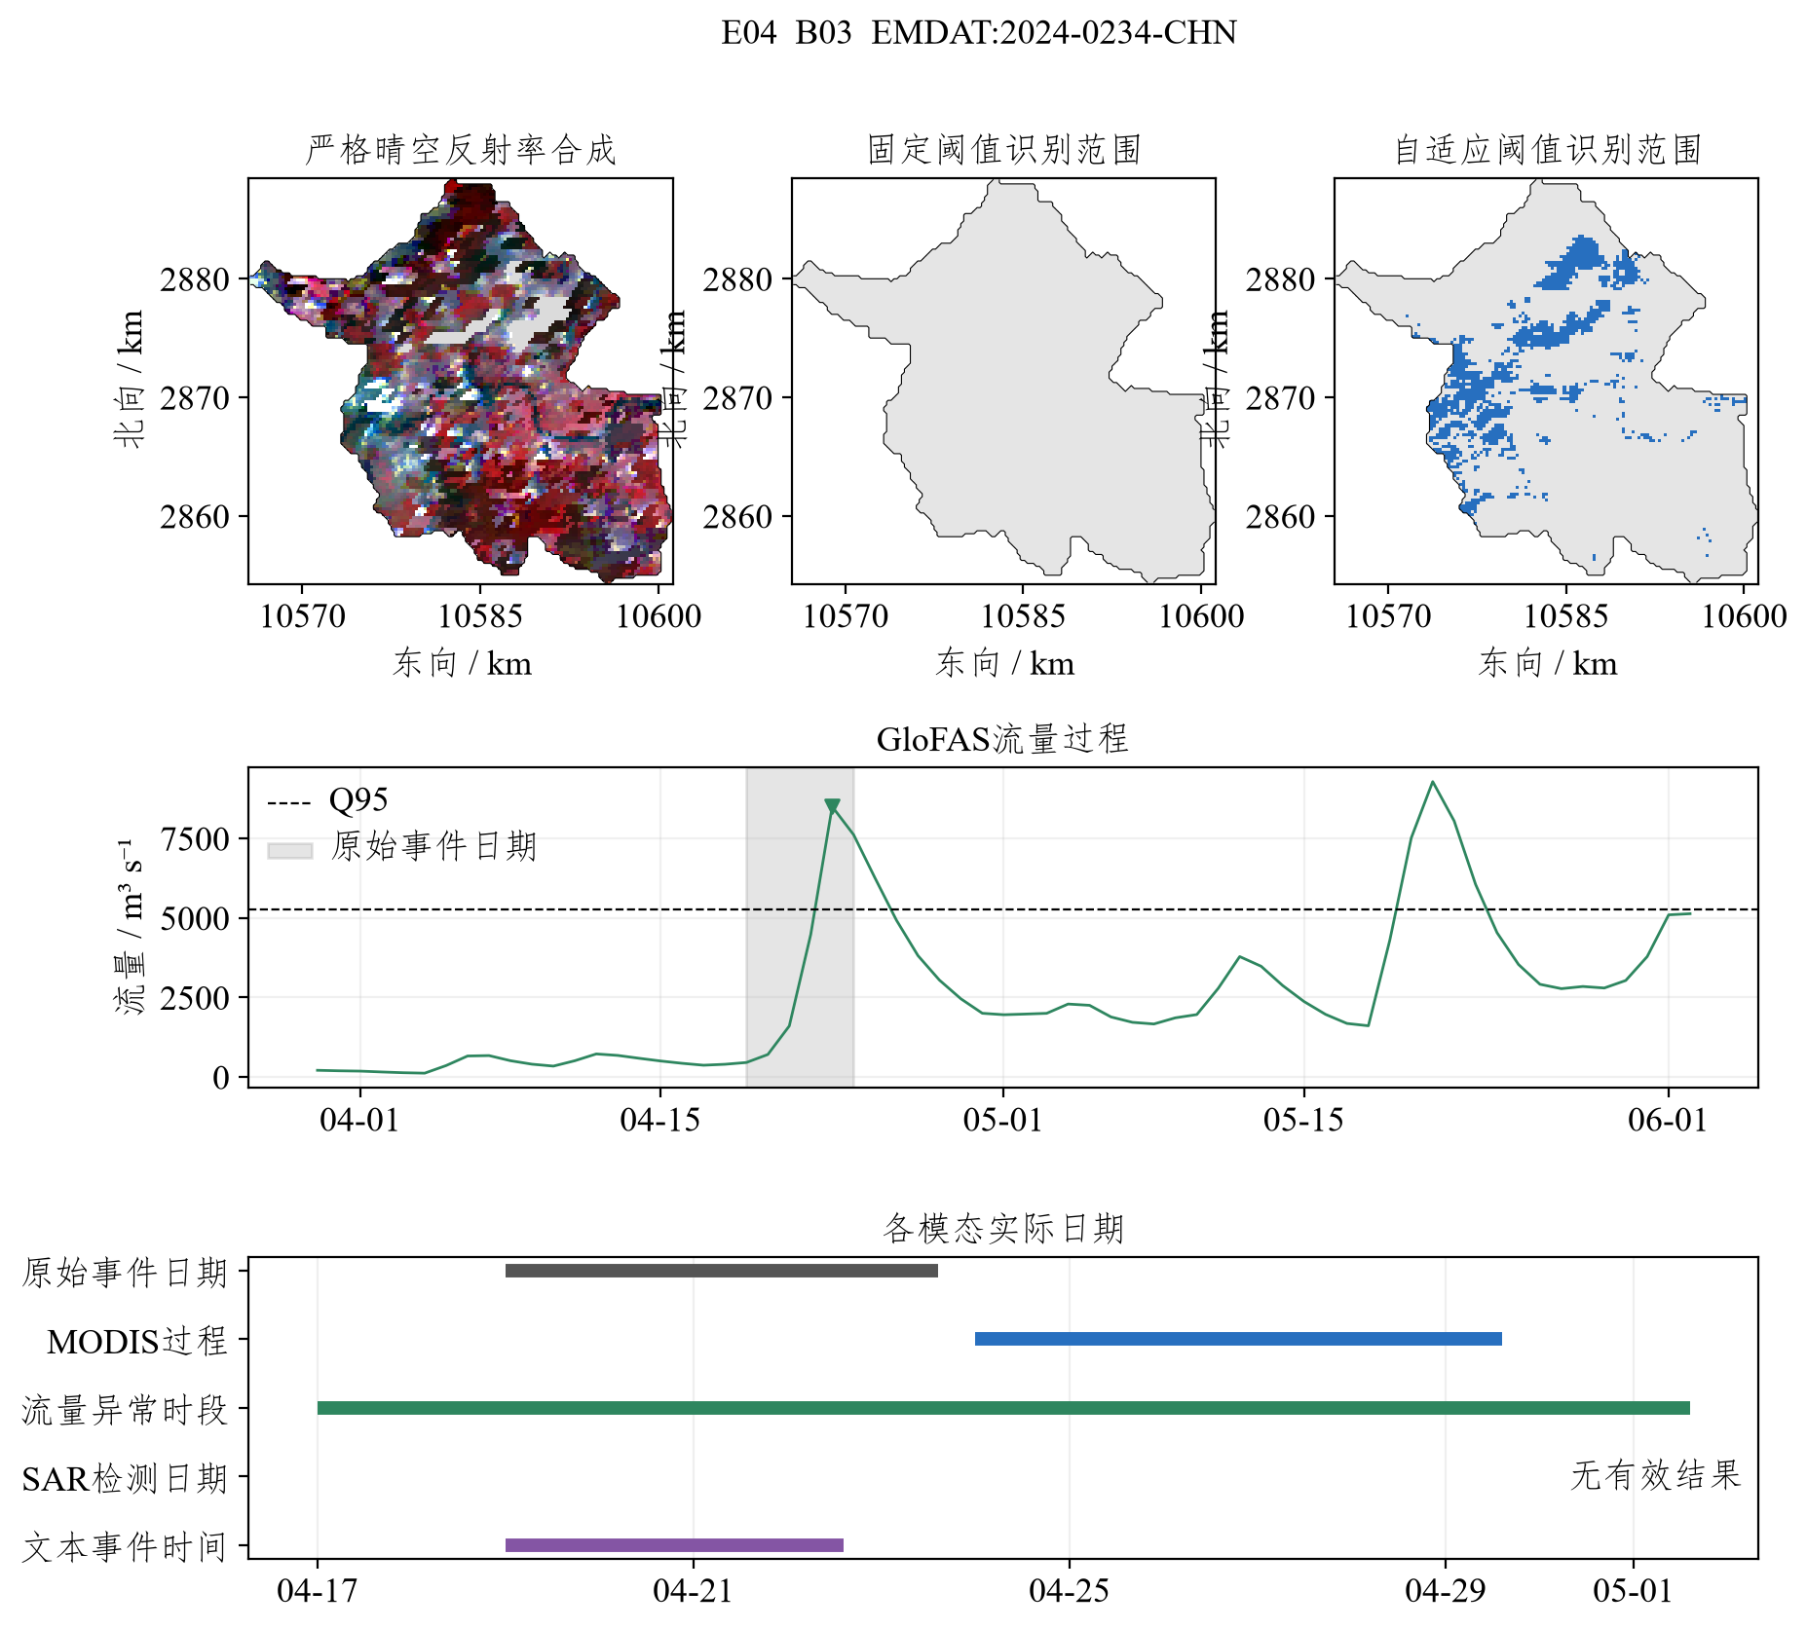
图12 E04完整多模态识别对照
MODIS图采用EPSG:6933坐标系；蓝色表示阈值检出水体，浅灰为非检出区域，深灰为缺少参考观测。时间轴按实际记录绘制。

E05 B03 2024-0475
HYBAS_ID：4080980230；GBFEID：GBFEID_b98f059617925f87aabcf48402389eec
Groundsource文本匹配4条；SAR匹配0条影像日期记录。匹配到3个高流量过程。MODIS未识别，观测数据不足。
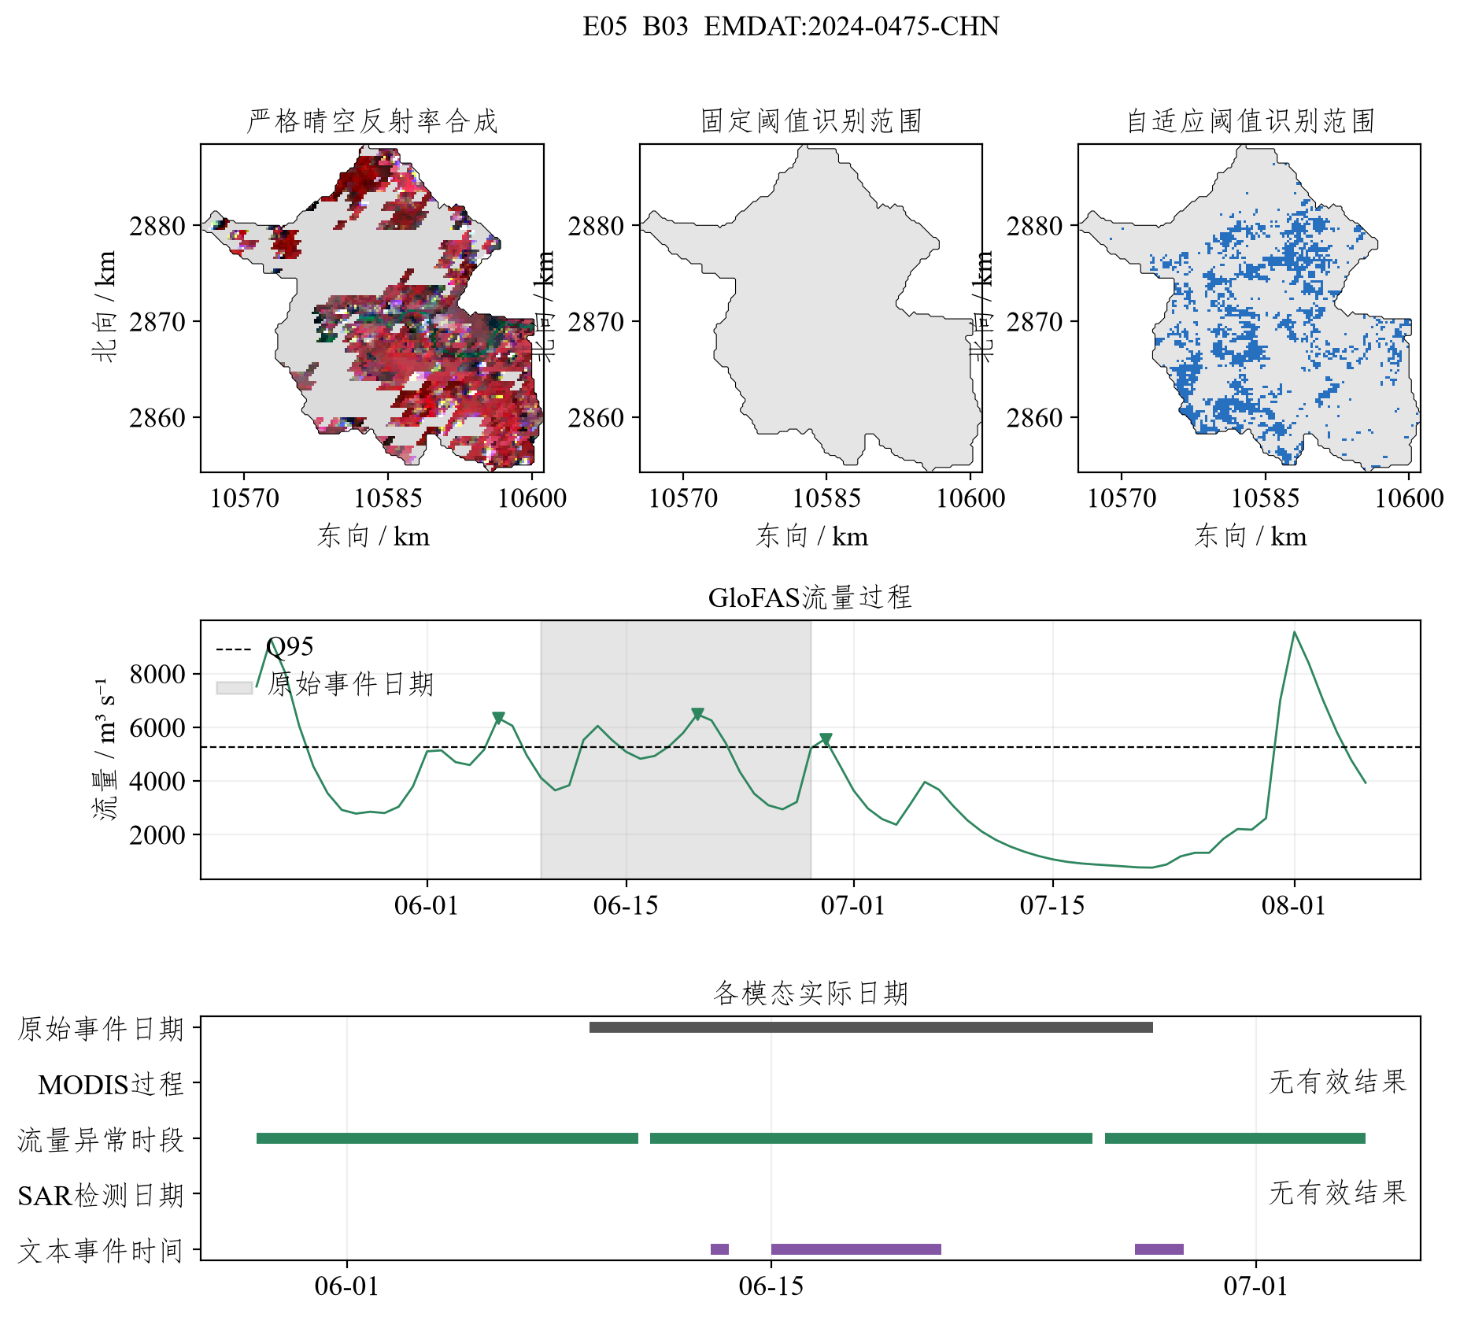
图13 E05完整多模态识别对照
MODIS图采用EPSG:6933坐标系；蓝色表示阈值检出水体，浅灰为非检出区域，深灰为缺少参考观测。时间轴按实际记录绘制。

E06 B04 DFO:5463
HYBAS_ID：4080012790；GBFEID：GBFEID_5cb4b0c6f7c45ee08e6556ebc482bfe8
Groundsource文本匹配32条；SAR匹配2条影像日期记录。匹配到1个高流量过程。MODIS未识别，观测数据不足。
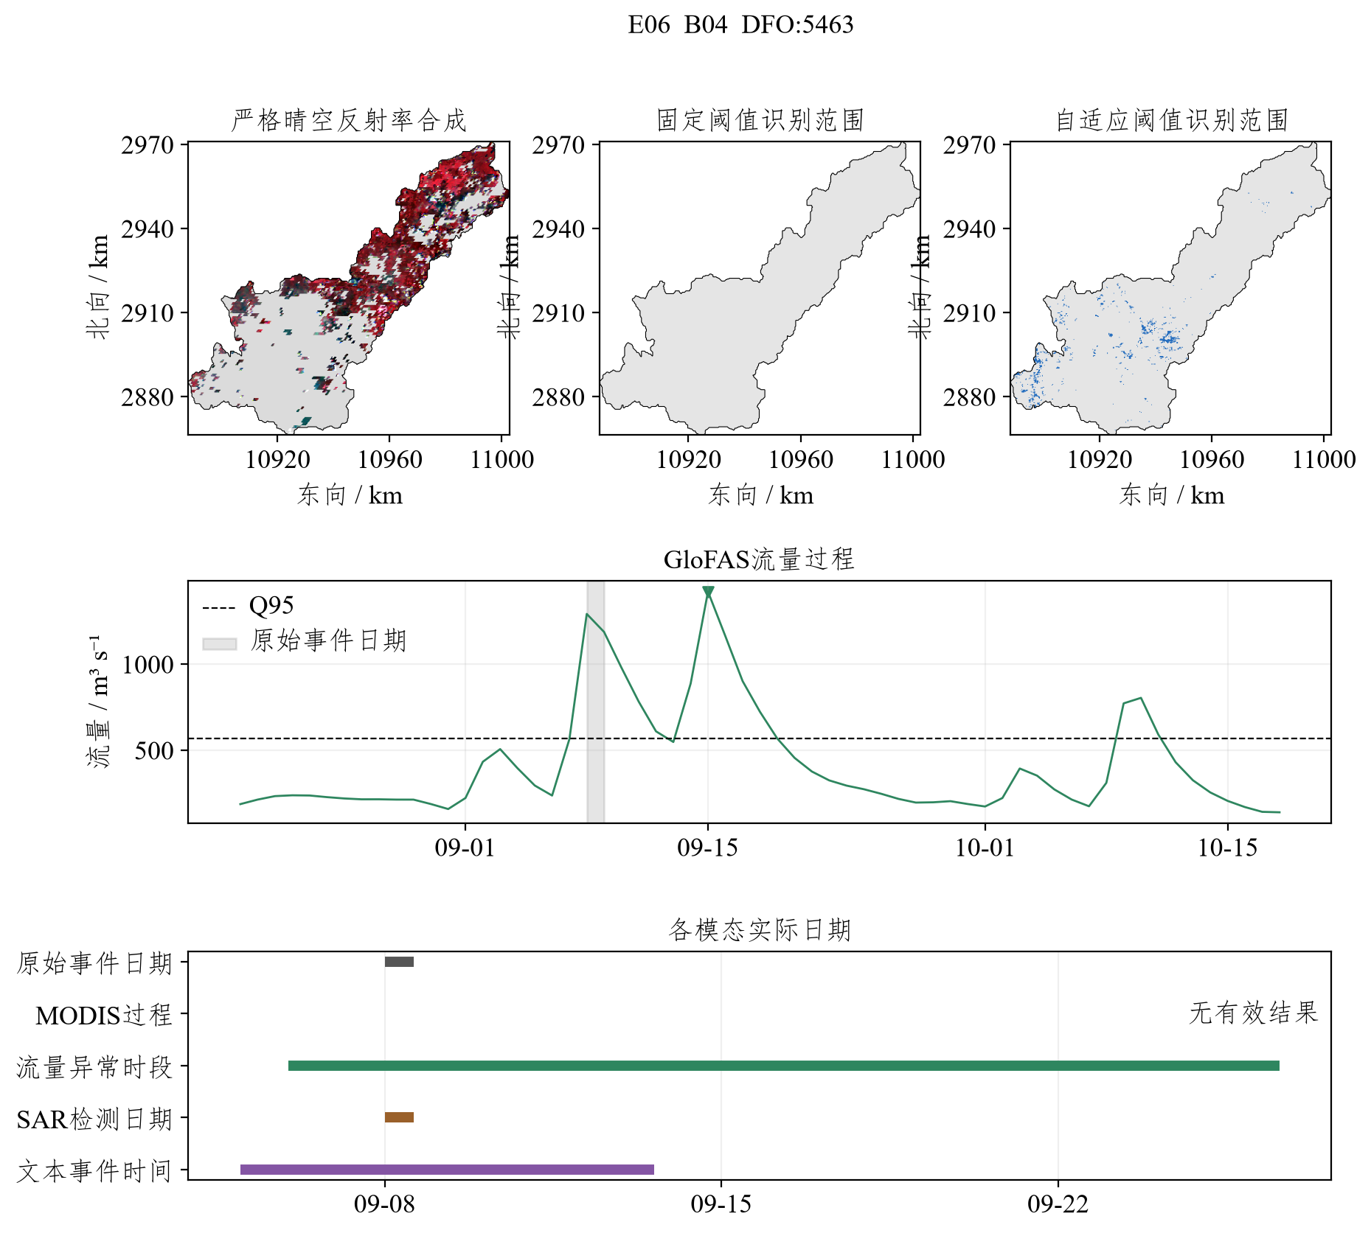
图14 E06完整多模态识别对照
MODIS图采用EPSG:6933坐标系；蓝色表示阈值检出水体，浅灰为非检出区域，深灰为缺少参考观测。时间轴按实际记录绘制。

E07 B04 2024-0234
HYBAS_ID：4080012790；GBFEID：GBFEID_1023cba044d85af880a0633063d018ce
Groundsource文本匹配11条；SAR匹配1条影像日期记录。匹配到1个高流量过程。MODIS未识别，观测数据不足。
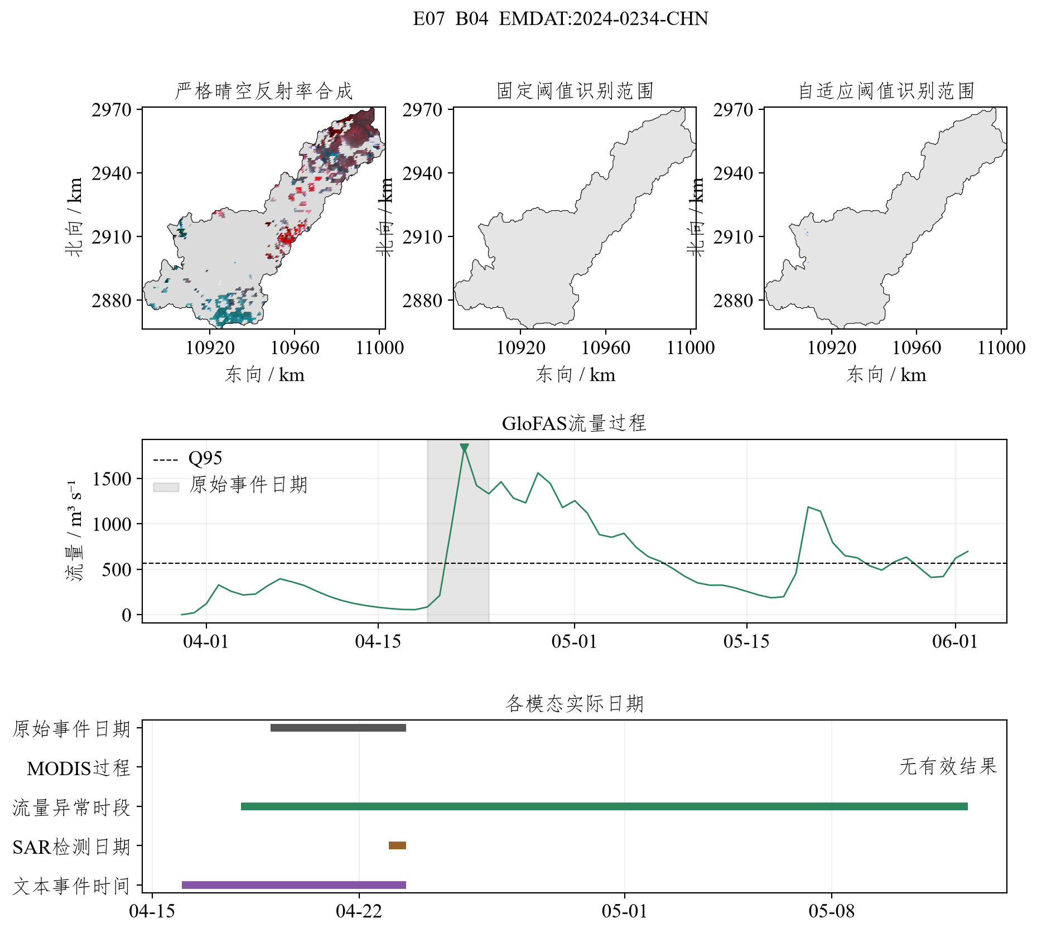
图15 E07完整多模态识别对照
MODIS图采用EPSG:6933坐标系；蓝色表示阈值检出水体，浅灰为非检出区域，深灰为缺少参考观测。时间轴按实际记录绘制。

E08 B04 2024-0475
HYBAS_ID：4080012790；GBFEID：GBFEID_ac91a45b16b05082b82d354bf8edeba3
Groundsource文本匹配7条；SAR匹配0条影像日期记录。匹配到1个高流量过程。MODIS检出水体变化，与目录日期重叠。
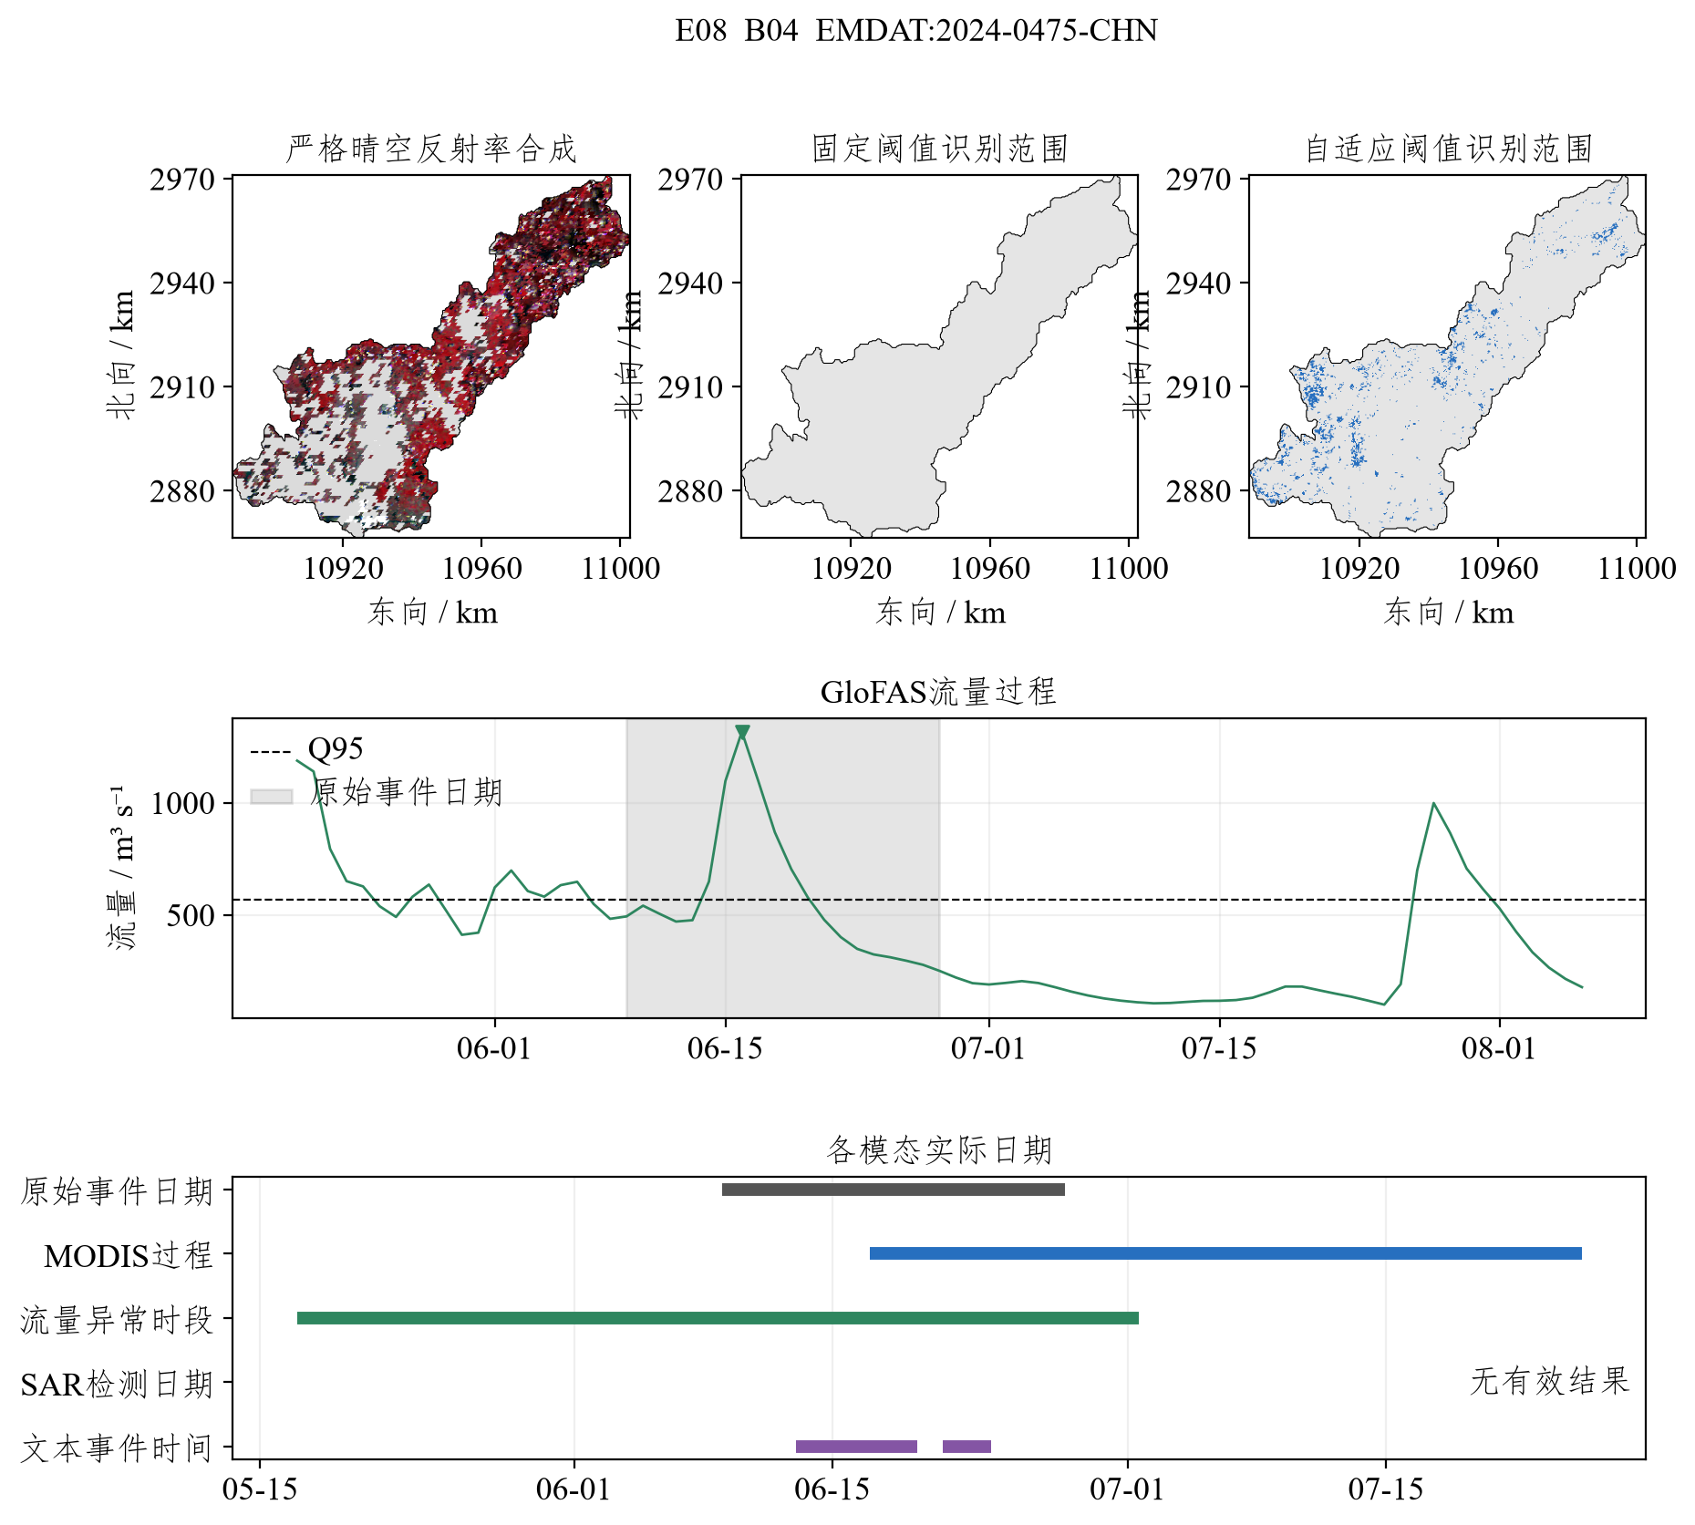
图16 E08完整多模态识别对照
MODIS图采用EPSG:6933坐标系；蓝色表示阈值检出水体，浅灰为非检出区域，深灰为缺少参考观测。时间轴按实际记录绘制。

E09 B05 DFO:5463
HYBAS_ID：4080933560；GBFEID：GBFEID_f700588d1fe55277b264b3c4dbad7baf
Groundsource文本匹配1条；SAR匹配0条影像日期记录。匹配到1个高流量过程。MODIS检出水体变化，与目录日期不重叠。
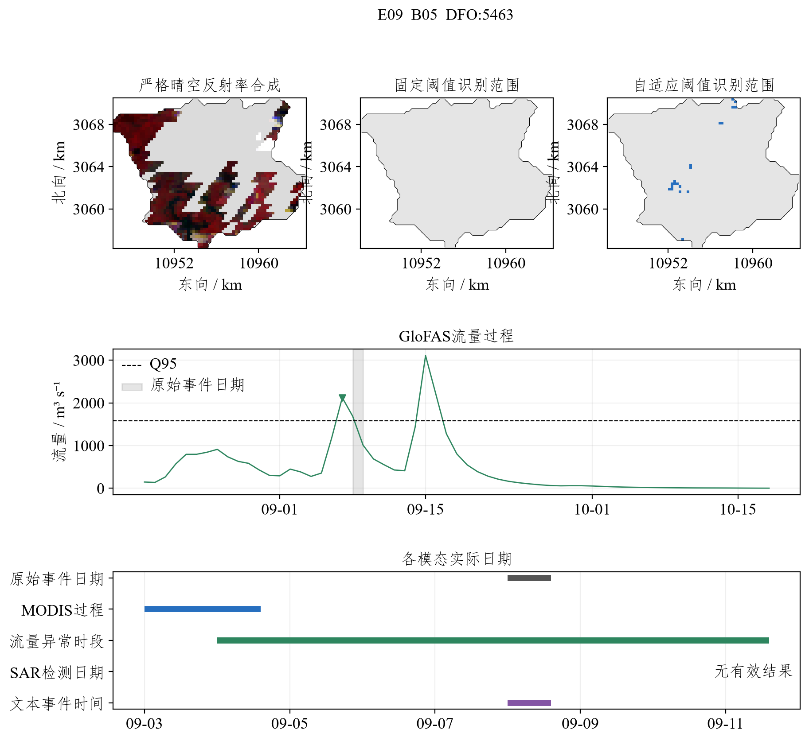
图17 E09完整多模态识别对照
MODIS图采用EPSG:6933坐标系；蓝色表示阈值检出水体，浅灰为非检出区域，深灰为缺少参考观测。时间轴按实际记录绘制。

E10 B05 2024-0234
HYBAS_ID：4080933560；GBFEID：GBFEID_0b0b1e069b0759238e150549354043a7
Groundsource文本匹配12条；SAR匹配0条影像日期记录。匹配到1个高流量过程。MODIS检出水体变化，与目录日期不重叠。
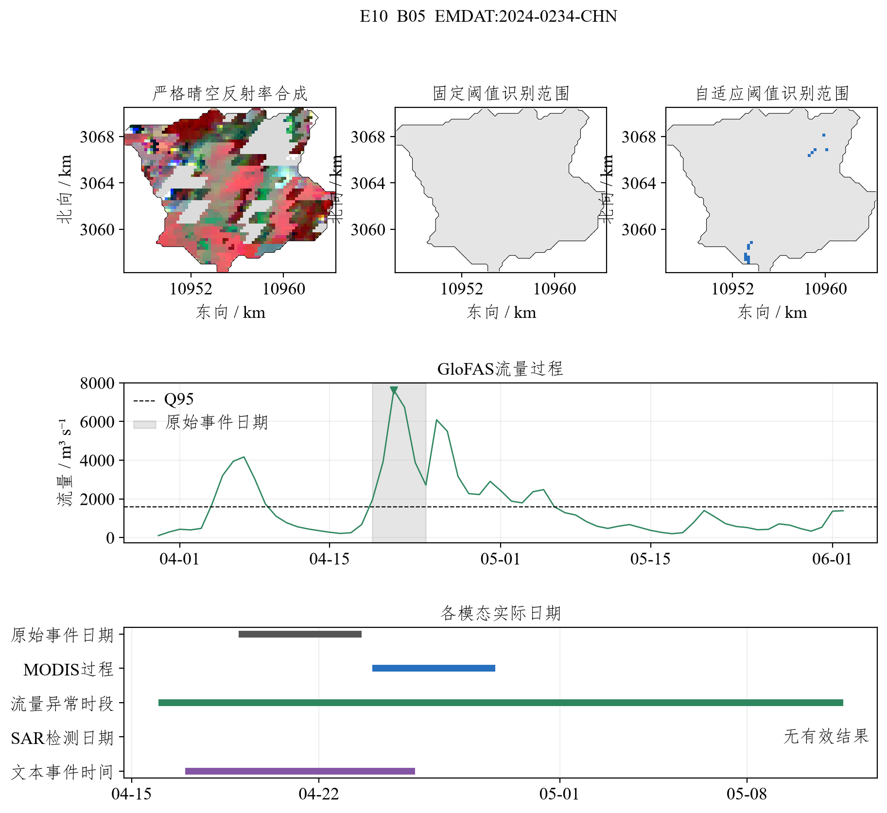
图18 E10完整多模态识别对照
MODIS图采用EPSG:6933坐标系；蓝色表示阈值检出水体，浅灰为非检出区域，深灰为缺少参考观测。时间轴按实际记录绘制。

E11 B05 2024-0475
HYBAS_ID：4080933560；GBFEID：GBFEID_0e3ccf8fc2b15ed3a3698f84f81e0036
Groundsource文本匹配2条；SAR匹配0条影像日期记录。匹配到1个高流量过程。MODIS检出水体变化，与目录日期重叠。
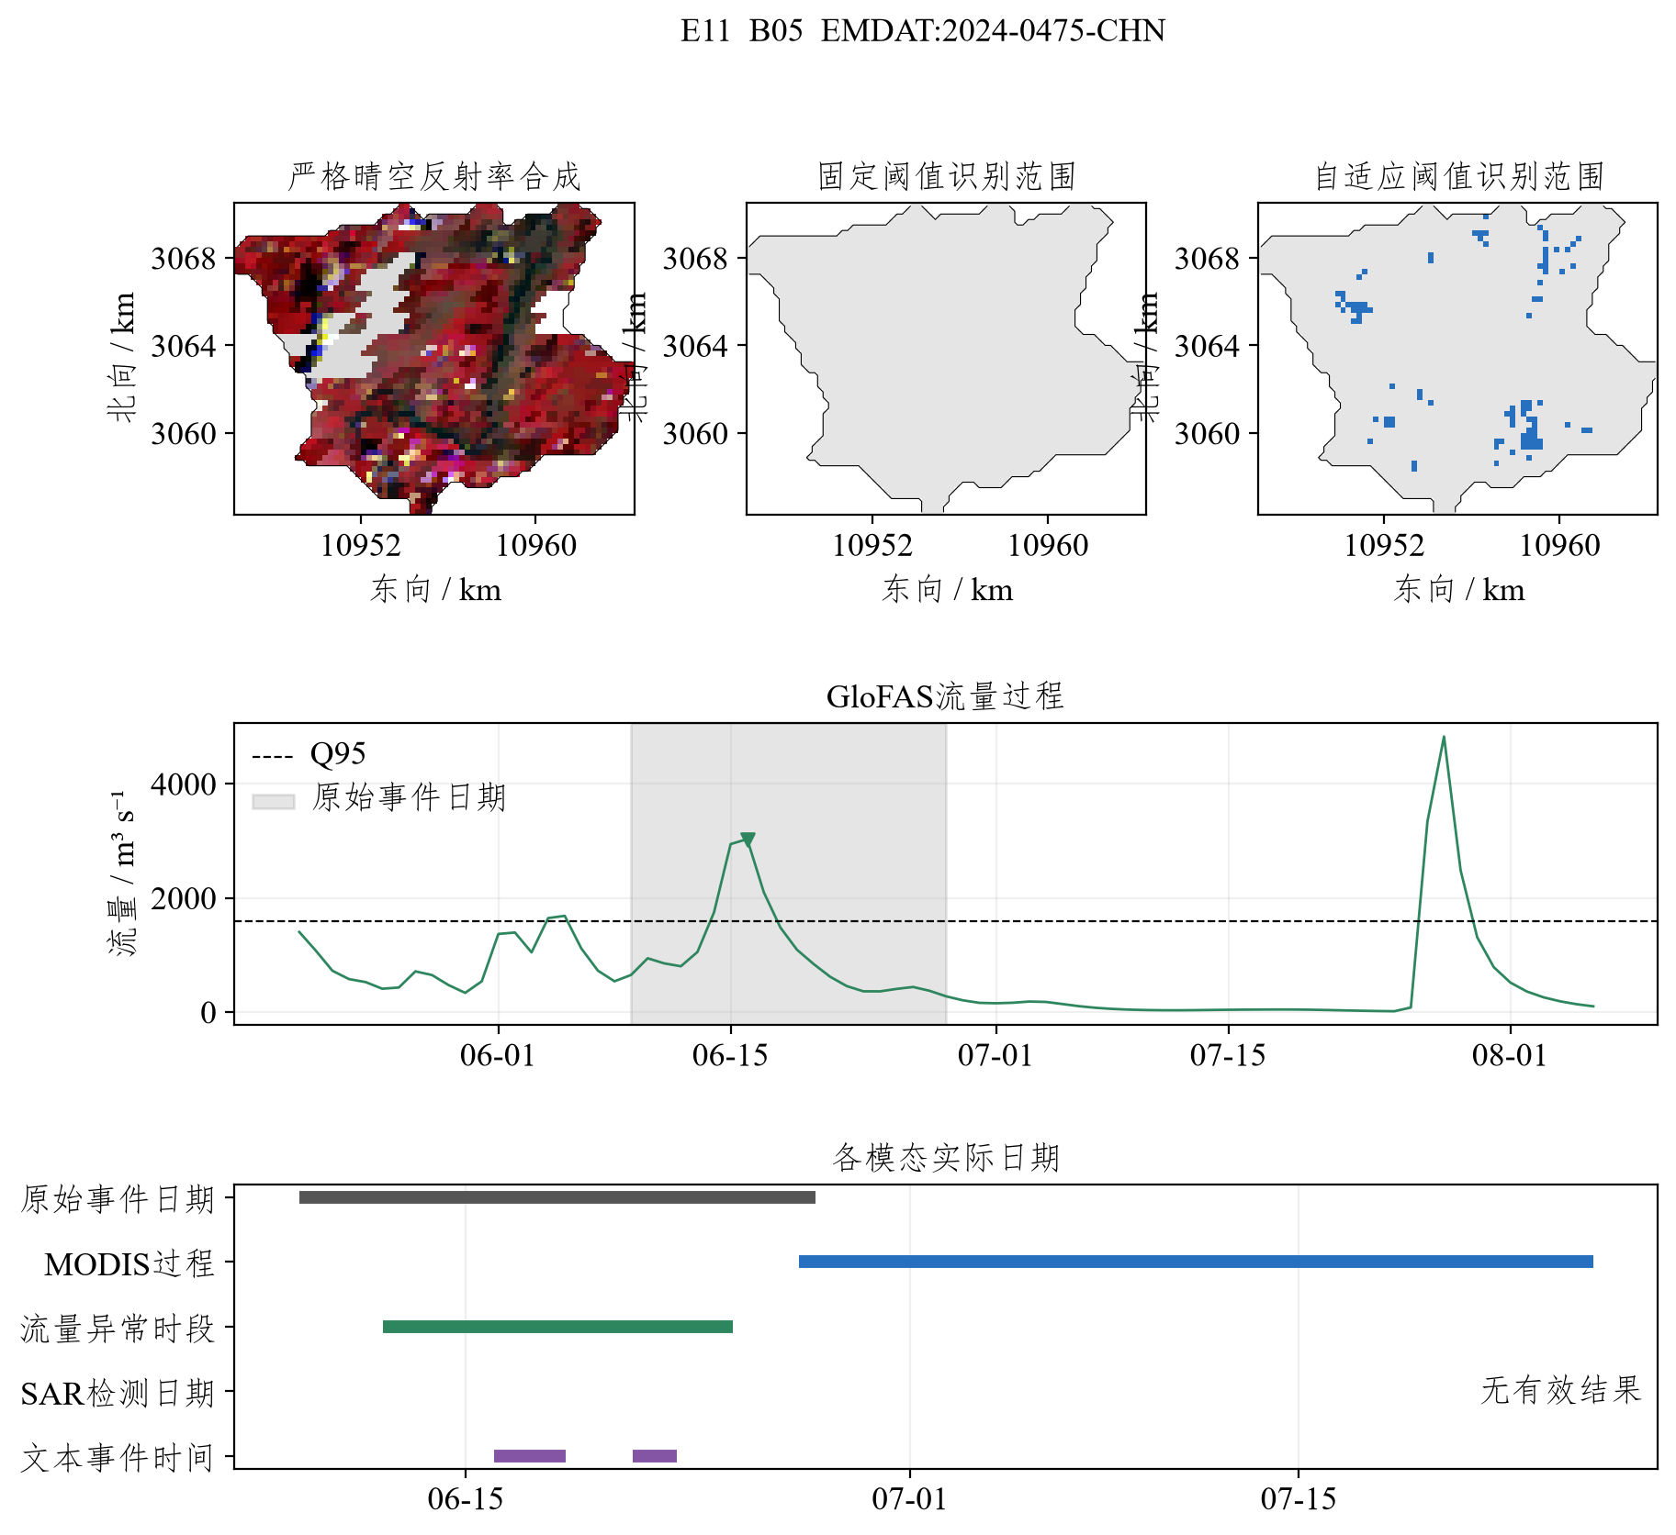
图19 E11完整多模态识别对照
MODIS图采用EPSG:6933坐标系；蓝色表示阈值检出水体，浅灰为非检出区域，深灰为缺少参考观测。时间轴按实际记录绘制。

附录三 全部高流量过程
本附录列出5个格点的全部41个高流量过程。B01格点不代表目标流域，其结果仅作为格点匹配检查记录保留。过程起止日期由Q90阈值对应时段及其前后的局部谷值确定。

B01 4080477690
表12 B01格点的全部高流量过程
序号 | 过程起止日期 | 峰值日期 | 峰值流量  m³/s
1 | 2023-07-28至2023-08-18 | 2023-08-01 | 992.28
2 | 2023-09-07至2023-10-08 | 2023-09-10 | 140.64
3 | 2024-07-23至2024-09-30 | 2024-08-26 | 896.05

该格点的结果不作为B01流域的水文证据。第3个过程截至2024年9月30日仍到达数据末日，尚不能确定实际结束日期。

B02 4080917990
表13 B02格点的全部高流量过程
序号 | 过程起止日期 | 峰值日期 | 峰值流量  m³/s
1 | 2023-03-31至2023-04-10 | 2023-04-04 | 1,863.39
2 | 2023-04-16至2023-04-26 | 2023-04-23 | 701.53
3 | 2023-04-27至2023-05-02 | 2023-04-28 | 695.31
4 | 2023-06-16至2023-07-16 | 2023-06-25 | 1,860.69
5 | 2024-03-29至2024-04-09 | 2024-04-03 | 1,152.39
6 | 2024-04-10至2024-04-14 | 2024-04-12 | 675.58
7 | 2024-04-15至2024-05-08 | 2024-04-20 | 2,005.77
8 | 2024-06-02至2024-06-07 | 2024-06-04 | 1,048.55
9 | 2024-06-08至2024-06-23 | 2024-06-18 | 1,963.19
10 | 2024-06-29至2024-07-15 | 2024-07-02 | 1,406.72
11 | 2024-07-26至2024-08-10 | 2024-07-28 | 3,108.67

B03 4080980230
表14 B03格点的全部高流量过程
序号 | 过程起止日期 | 峰值日期 | 峰值流量  m³/s
1 | 2023-06-19至2023-07-10 | 2023-06-27 | 12,887.22
2 | 2023-07-16至2023-08-06 | 2023-07-21 | 12,893.41
3 | 2023-09-11至2023-09-30 | 2023-09-15 | 8,558.95
4 | 2024-04-17至2024-05-01 | 2024-04-23 | 8,503.92
5 | 2024-05-18至2024-05-27 | 2024-05-21 | 9,289.61
6 | 2024-05-29至2024-06-10 | 2024-06-06 | 6,340.53
7 | 2024-06-11至2024-06-25 | 2024-06-20 | 6,479.50
8 | 2024-06-26至2024-07-04 | 2024-06-29 | 5,561.78
9 | 2024-07-29至2024-08-12 | 2024-08-01 | 9,552.45
10 | 2024-09-06至2024-09-21 | 2024-09-10 | 23,095.59

B04 4080012790
表15 B04格点的全部高流量过程
序号 | 过程起止日期 | 峰值日期 | 峰值流量  m³/s
1 | 2023-03-22至2023-04-04 | 2023-03-26 | 667.25
2 | 2023-09-06至2023-09-26 | 2023-09-15 | 1,421.21
3 | 2023-10-07至2023-10-18 | 2023-10-10 | 804.33
4 | 2024-04-18至2024-05-12 | 2024-04-22 | 1,839.45
5 | 2024-05-17至2024-07-01 | 2024-06-16 | 1,315.86
6 | 2024-07-25至2024-08-09 | 2024-07-28 | 998.20
7 | 2024-08-10至2024-09-05 | 2024-08-21 | 640.55

B05 4080933560
表16 B05格点的全部高流量过程
序号 | 过程起止日期 | 峰值日期 | 峰值流量  m³/s
1 | 2023-03-21至2023-03-31 | 2023-03-24 | 2,602.06
2 | 2023-04-17至2023-04-28 | 2023-04-19 | 1,695.78
3 | 2023-06-21至2023-07-07 | 2023-06-24 | 3,068.47
4 | 2023-09-04至2023-09-11 | 2023-09-07 | 2,123.55
5 | 2023-09-13至2023-09-28 | 2023-09-15 | 3,109.49
6 | 2024-04-02至2024-04-14 | 2024-04-07 | 4,170.44
7 | 2024-04-16至2024-05-11 | 2024-04-21 | 7,625.62
8 | 2024-05-30至2024-06-08 | 2024-06-05 | 1,684.20
9 | 2024-06-12至2024-06-24 | 2024-06-16 | 3,029.20
10 | 2024-07-25至2024-08-11 | 2024-07-28 | 4,826.89

附录四 文本及其子类逐事件对照
文本大类下分别列EM-DAT、DFO和Groundsource。EM-DAT、DFO有记录时填写来源编号，无对应记录时填写“无记录”；Groundsource填写匹配条数及事件日期。目录日期见表2和表8。
表17 文本大类下三个子类的记录与日期
案例 | 流域 | 文本
案例 | 流域 | EM-DAT | DFO | Groundsource
E01 | B01 | 2023-0503-CHN | 无记录 | 9条；2023-07-28至2023-08-07
E02 | B02 | 2024-0234-CHN | 无记录 | 1条；2024-04-22
E03 | B02 | 2024-0475-CHN | 无记录 | 34条；2024-06-13至2024-06-23
E04 | B03 | 2024-0234-CHN | 无记录 | 1条；2024-04-19至2024-04-22
E05 | B03 | 2024-0475-CHN | 无记录 | 4条；2024-06-13  2024-06-15至2024-06-20  2024-06-27至2024-06-28
E06 | B04 | 无记录 | 5463 | 32条；2023-09-05至2023-09-13
E07 | B04 | 2024-0234-CHN | 无记录 | 11条；2024-04-16至2024-04-23
E08 | B04 | 2024-0475-CHN | 无记录 | 7条；2024-06-13至2024-06-19  2024-06-21至2024-06-23
E09 | B05 | 无记录 | 5463 | 1条；2023-09-08
E10 | B05 | 2024-0234-CHN | 无记录 | 12条；2024-04-17至2024-04-25
E11 | B05 | 2024-0475-CHN | 无记录 | 2条；2024-06-16至2024-06-18  2024-06-21至2024-06-22

无记录指当前案例没有对应来源记录。来源编号、日期和匹配条数分别保留，GBFEID与HYBAS_ID保持不变。

